兴 县 交 通 运 输 局

2 0 2 4 年 度 单 位 预 算 公 开

**目** **录**

**第一部分****概况****1**

一、本单位职责 1

二、机构设置情况 1

**第二部分****2024年单位预算报表****2**

表一2024年预算收支总表 2

表二2024年预算收入总表 4

表三2024年预算支出总表 6

表四2024年财政拨款收支总表 7

表五2024年一般公共预算支出预算表（不含上年结转） 9

表六2024年一般公共预算安排基本支出分经济科目表（不含上年结转） 10

表七2024年政府性基金预算收入表（不含上年结转） 11

表八2024年政府性基金预算支出表（不含上年结转） 12

表九2024年国有资本经营预算收支预算表（不含上年结转） 13

表十2024年财政拨款安排“三公”经费支出预算表 13

表十一2024年财政拨款安排机关运行经费预算表 14

表十二2024年项目支出预算表（本年预算） 15

表十三2024年项目支出预算表（上年结转） 18

**第三部分****2024年度单位预算情况说明****20**

一、单位预算收支数据变动情况及原因 20

二、收入预算情况说明 20

三、支出预算情况说明 20

四、财政拨款收支预算总体情况说明 20

五、一般公共预算支出情况说明 21

六、一般公共预算基本支出情况说明 21

七、“三公”经费增减变动原因说明 21

八、机关运行经费增减变动原因说明 22

九、政府采购情况 22

十、绩效管理情况 22

十一、国有资产占有使用情况 100

十二、其他说明 100

（一）政府购买服务指导性目录 100

（二）其他 100

**第四部分****名词解释****105**

第一部分 概况

一、本单位职责

1、贯彻执行国家和省、市有关交通行业的方针、政策和法律、法规。组织拟订并监督实施公路、水路等行业规划、政策和标准，会同有关部门组织编制综合运输体系规划，参与拟订物流业发展战略和规划。

2、根据国家和省、市的总体布局，编制全县交通运输管理规范性文件，负责本系统、本部门依法行政工作，落实行政执法责任制。

3、承担道路、水路交通运输市场监管责任，负责城乡客运管理和出租汽车行业管理工作，会同有关部门制定运输价格。

4、承担水上交通安全监管责任。负责船员管理相关工作。

5、承担公路、水路建设市场监管责任。组织协调公路、水路有关重点工程建设和工程质量、安全生产监督管理工作。负责对管辖范围内交通行业和产业项目的招标投标活动的监督执法。指导交通运输基础设施管理和维护。

6、指导公路、水路行业安全生产和应急管理工作。按规定组织协调国家、省、市和县重点物资和紧急客货运输，负责全县农村公路路网运行监测和协调。组协调地方交通战备工作，承担国防动员有关工作。

7、承担县政府公布的有关行政审批事项。

8、承办县委县政府交办的其他事项。

二、机构设置情况

综合办公室、公路建设与质量监督股、道路规划股。

第二部分 2024年单位预算报表

|  |  |  |  |  |  |
| --- | --- | --- | --- | --- | --- |
| 预算公开表1 | | | | | |
| 2024年预算收支总表 | | | | | |
| 单位名称：兴县交通运输局 | | | | | 单位：万元 |
| 收入 | | 支出 | | | |
| 项目 | 2024年 | 项目 | 2024年合计 | 当年预算安排 | 上年结转安排 |
| 一、一般公共预算 | 9877.65 | 一、一般公共服务支出 |  |  |  |
| 二、政府性基金预算 |  | 二、外交支出 |  |  |  |
| 三、国有资本经营预算 |  | 三、国防支出 |  |  |  |
| 四、财政专户管理资金 |  | 四、公共安全支出 |  |  |  |
| 五、单位资金 |  | 五、教育支出 |  |  |  |
|  |  | 六、科学技术支出 |  |  |  |
|  |  | 七、文化旅游体育与传媒支出 |  |  |  |
|  |  | 八、社会保障和就业支出 | 205.55 | 205.55 |  |
|  |  | 九、社会保险基金支出 |  |  |  |
|  |  | 十、卫生健康支出 | 39.69 | 39.69 |  |
|  |  | 十一、节能环保支出 |  |  |  |
|  |  | 十二、城乡社区支出 |  |  |  |
|  |  | 十三、农林水支出 | 1727.50 | 1727.50 |  |
|  |  | 十四、交通运输支出 | 12054.48 | 7822.69 | 4231.79 |
|  |  | 十五、资源勘探工业信息等支出 |  |  |  |
|  |  | 十六、商业服务业等支出 |  |  |  |
|  |  | 十七、金融支出 |  |  |  |
|  |  | 十八、援助其他地区支出 |  |  |  |
|  |  | 十九、 自然资源海洋气象等支出 |  |  |  |
|  |  | 二十、住房保障支出 | 82.22 | 82.22 |  |
|  |  | 二十一、粮油物资储备支出 |  |  |  |
|  |  | 二十二、国有资本经营预算支出 |  |  |  |
|  |  | 二十三、灾害防治及应急管理支出 | 180.00 |  | 180.00 |
|  |  | 二十四、预备费 |  |  |  |
|  |  | 二十五、其他支出 |  |  |  |
|  |  | 二十六、转移性支出 |  |  |  |
|  |  | 二十七、债务还本支出 |  |  |  |

|  |  |  |  |  |  |
| --- | --- | --- | --- | --- | --- |
|  |  | 二十八、债务付息支出 |  |  |  |
|  |  | 二十九、债务发行费用支出 |  |  |  |
|  |  | 三十、抗疫特别国债安排的支出 |  |  |  |
|  |  |  |  |  |  |
| 本年收入合计 | 9877.65 | 本年支出合计 | 14289.44 | 9877.65 | 4411.79 |
| 上年结转 | 4411.79 | 年终结转 |  |  |  |
| 收入总计 | 14289.44 | 支出总计 | 14289.44 | 9877.65 | 4411.79 |

|  |  |  |  |  |  |  |  |  |
| --- | --- | --- | --- | --- | --- | --- | --- | --- |
|  |  |  |  |  |  |  | 预算公开表2 | |
| 2024年预算收入总表 | | | | | | | | |
| 单位名称：兴县交通运输局 | |  |  |  |  |  | 单位：万元 | |
| 项目 | | 本年收入 | | | | | | 上年结转 |
| 科目编码 | 科目名称 | 合计 | 一般公共预算 | 政府性基金 | 国有资本经营预  算 | 财政专户管理资  金 | 单位资金 |
| 合计 | | 9877.65 | 9877.65 |  |  |  |  | 4411.79 |
| 208 | 社会保障和就业支出 | 205.55 | 205.55 |  |  |  |  |  |
| 20805 | 行政事业单位养老支出 | 205.55 | 205.55 |  |  |  |  |  |
| 2080502 | 事业单位离退休 | 63.77 | 63.77 |  |  |  |  |  |
| 2080505 | 机关事业单位基本养老保险缴费支出 | 87.78 | 87.78 |  |  |  |  |  |
| 2080506 | 机关事业单位职业年金缴费支出 | 54.00 | 54.00 |  |  |  |  |  |
| 210 | 卫生健康支出 | 39.69 | 39.69 |  |  |  |  |  |
| 21011 | 行政事业单位医疗 | 39.69 | 39.69 |  |  |  |  |  |
| 2101101 | 行政单位医疗 | 8.08 | 8.08 |  |  |  |  |  |
| 2101102 | 事业单位医疗 | 27.90 | 27.90 |  |  |  |  |  |
| 2101103 | 公务员医疗补助 | 3.72 | 3.72 |  |  |  |  |  |
| 213 | 农林水支出 | 1727.50 | 1727.50 |  |  |  |  |  |
| 21305 | 巩固脱贫攻坚成果衔接乡村振兴 | 1727.50 | 1727.50 |  |  |  |  |  |
| 2130504 | 农村基础设施建设 | 1727.50 | 1727.50 |  |  |  |  |  |
| 214 | 交通运输支出 | 7822.69 | 7822.69 |  |  |  |  | 4231.79 |
| 21401 | 公路水路运输 | 7822.69 | 7822.69 |  |  |  |  | 4231.79 |
| 2140101 | 行政运行 | 200.38 | 200.38 |  |  |  |  |  |
| 2140104 | 公路建设 | 3566.34 | 3566.34 |  |  |  |  | 2858.21 |
| 2140106 | 公路养护 | 205.00 | 205.00 |  |  |  |  | 377.57 |
| 2140109 | 交通运输信息化建设 | 130.00 | 130.00 |  |  |  |  |  |
| 2140131 | 海事管理 | 40.00 | 40.00 |  |  |  |  |  |
| 2140199 | 其他公路水路运输支出 | 3680.97 | 3680.97 |  |  |  |  | 996.01 |
| 221 | 住房保障支出 | 82.22 | 82.22 |  |  |  |  |  |

|  |  |  |  |  |  |  |  |  |
| --- | --- | --- | --- | --- | --- | --- | --- | --- |
| 22102 | 住房改革支出 | 82.22 | 82.22 |  |  |  |  |  |
| 2210201 | 住房公积金 | 82.22 | 82.22 |  |  |  |  |  |
| 224 | 灾害防治及应急管理支出 |  |  |  |  |  |  | 180.00 |
| 22499 | 其他灾害防治及应急管理支出 |  |  |  |  |  |  | 180.00 |
| 2249999 | 其他灾害防治及应急管理支出 |  |  |  |  |  |  | 180.00 |

|  |  |  |  |  |
| --- | --- | --- | --- | --- |
|  |  |  |  | 预算公开表3 |
| 2024年预算支出总表 | | | | |
| 单位名称：兴县交通运输局 | | |  | 单位：万元 |
| 项目 | | 2024年预算数 | | |
| 科目编码 | 科目名称 | 合计 | 基本支出 | 项目支出 |
| 合计 | | 14289.44 | 1065.02 | 13224.42 |
| 208 | 社会保障和就业支出 | 205.55 | 205.55 |  |
| 20805 | 行政事业单位养老支出 | 205.55 | 205.55 |  |
| 2080502 | 事业单位离退休 | 63.77 | 63.77 |  |
| 2080505 | 机关事业单位基本养老保险缴费支出 | 87.78 | 87.78 |  |
| 2080506 | 机关事业单位职业年金缴费支出 | 54.00 | 54.00 |  |
| 210 | 卫生健康支出 | 39.69 | 39.69 |  |
| 21011 | 行政事业单位医疗 | 39.69 | 39.69 |  |
| 2101101 | 行政单位医疗 | 8.08 | 8.08 |  |
| 2101102 | 事业单位医疗 | 27.90 | 27.90 |  |
| 2101103 | 公务员医疗补助 | 3.72 | 3.72 |  |
| 213 | 农林水支出 | 1727.50 |  | 1727.50 |
| 21305 | 巩固脱贫攻坚成果衔接乡村振兴 | 1727.50 |  | 1727.50 |
| 2130504 | 农村基础设施建设 | 1727.50 |  | 1727.50 |
| 214 | 交通运输支出 | 12054.48 | 737.56 | 11316.92 |
| 21401 | 公路水路运输 | 12054.48 | 737.56 | 11316.92 |
| 2140101 | 行政运行 | 200.38 | 200.38 |  |
| 2140104 | 公路建设 | 6424.55 |  | 6424.55 |
| 2140106 | 公路养护 | 582.57 |  | 582.57 |
| 2140109 | 交通运输信息化建设 | 130.00 |  | 130.00 |
| 2140131 | 海事管理 | 40.00 |  | 40.00 |
| 2140199 | 其他公路水路运输支出 | 4676.98 | 537.18 | 4139.80 |
| 221 | 住房保障支出 | 82.22 | 82.22 |  |
| 22102 | 住房改革支出 | 82.22 | 82.22 |  |
| 2210201 | 住房公积金 | 82.22 | 82.22 |  |
| 224 | 灾害防治及应急管理支出 | 180.00 |  | 180.00 |
| 22499 | 其他灾害防治及应急管理支出 | 180.00 |  | 180.00 |
| 2249999 | 其他灾害防治及应急管理支出 | 180.00 |  | 180.00 |

|  |  |  |  |  |  |  |
| --- | --- | --- | --- | --- | --- | --- |
|  |  |  |  |  | 预算公开表4 | |
| 2024年财政拨款收支总表 | | | | | | |
| 单位名称：兴县交通运输局 | | | | | | 单位：万元 |
| 收入 | | 支出 | | | | |
| 项目 | 金额 | 项目 | 金额 | | | |
| 小计 | 一般公共预算 | 政府性基  金预算 | 国有资本经  营预算 |
| 一、一般公共预算 | 9877.65 | 一、一般公共服务支出 |  |  |  |  |
| 二、政府性基金预算 |  | 二、外交支出 |  |  |  |  |
| 三、国有资本经营预算 |  | 三、国防支出 |  |  |  |  |
|  |  | 四、公共安全支出 |  |  |  |  |
|  |  | 五、教育支出 |  |  |  |  |
|  |  | 六、科学技术支出 |  |  |  |  |
|  |  | 七、文化旅游体育与传媒支出 |  |  |  |  |
|  |  | 八、社会保障和就业支出 | 205.55 | 205.55 |  |  |
|  |  | 九、社会保险基金支出 |  |  |  |  |
|  |  | 十、卫生健康支出 | 39.69 | 39.69 |  |  |
|  |  | 十一、节能环保支出 |  |  |  |  |
|  |  | 十二、城乡社区支出 |  |  |  |  |
|  |  | 十三、农林水支出 | 1727.50 | 1727.50 |  |  |
|  |  | 十四、交通运输支出 | 12054.48 | 12054.48 |  |  |
|  |  | 十五、资源勘探工业信息等支出 |  |  |  |  |
|  |  | 十六、商业服务业等支出 |  |  |  |  |
|  |  | 十七、金融支出 |  |  |  |  |
|  |  | 十八、援助其他地区支出 |  |  |  |  |
|  |  | 十九、 自然资源海洋气象等支出 |  |  |  |  |
|  |  | 二十、住房保障支出 | 82.22 | 82.22 |  |  |
|  |  | 二十一、粮油物资储备支出 |  |  |  |  |
|  |  | 二十二、国有资本经营预算支出 |  |  |  |  |
|  |  | 二十三、灾害防治及应急管理支出 | 180.00 | 180.00 |  |  |
|  |  | 二十四、预备费 |  |  |  |  |
|  |  | 二十五、其他支出 |  |  |  |  |
|  |  | 二十六、转移性支出 |  |  |  |  |
|  |  | 二十七、债务还本支出 |  |  |  |  |
|  |  | 二十八、债务付息支出 |  |  |  |  |

|  |  |  |  |  |  |  |
| --- | --- | --- | --- | --- | --- | --- |
|  |  | 二十九、债务发行费用支出 |  |  |  |  |
|  |  | 三十、抗疫特别国债安排的支出 |  |  |  |  |
|  |  |  |  |  |  |  |
| 本年收入合计 | 9877.65 | 本年支出合计 | 14289.44 | 14289.44 |  |  |
| 上年财政拨款结转 | 4411.79 | 年终结转 |  |  |  |  |
| 一、一般公共预算 | 4411.79 |  |  |  |  |  |
| 二、政府性基金预算 |  |  |  |  |  |  |
| 三、国有资本经营预算 |  |  |  |  |  |  |
|  |  |  |  |  |  |  |
| 收入总计 | 14289.44 | 支出总计 | 14289.44 | 14289.44 |  |  |

|  |  |  |  |  |
| --- | --- | --- | --- | --- |
| 预算公开表5 | | | | |
| 2024年一般公共预算支出预算表（不含上年结转） | | | | |
| 单位名称：兴县交通运输局 | | | | 单位：万元 |
| 项目 | | 2024年预算数 | | |
| 科目编码 | 科目名称 | 合计 | 基本支出 | 项目支出 |
| 合计 | | 9877.65 | 1065.02 | 8812.63 |
| 208 | 社会保障和就业支出 | 205.55 | 205.55 |  |
| 20805 | 行政事业单位养老支出 | 205.55 | 205.55 |  |
| 2080502 | 事业单位离退休 | 63.77 | 63.77 |  |
| 2080505 | 机关事业单位基本养老保险缴费支出 | 87.78 | 87.78 |  |
| 2080506 | 机关事业单位职业年金缴费支出 | 54.00 | 54.00 |  |
| 210 | 卫生健康支出 | 39.69 | 39.69 |  |
| 21011 | 行政事业单位医疗 | 39.69 | 39.69 |  |
| 2101101 | 行政单位医疗 | 8.08 | 8.08 |  |
| 2101102 | 事业单位医疗 | 27.90 | 27.90 |  |
| 2101103 | 公务员医疗补助 | 3.72 | 3.72 |  |
| 213 | 农林水支出 | 1727.50 |  | 1727.50 |
| 21305 | 巩固脱贫攻坚成果衔接乡村振兴 | 1727.50 |  | 1727.50 |
| 2130504 | 农村基础设施建设 | 1727.50 |  | 1727.50 |
| 214 | 交通运输支出 | 7822.69 | 737.56 | 7085.13 |
| 21401 | 公路水路运输 | 7822.69 | 737.56 | 7085.13 |
| 2140101 | 行政运行 | 200.38 | 200.38 |  |
| 2140104 | 公路建设 | 3566.34 |  | 3566.34 |
| 2140106 | 公路养护 | 205.00 |  | 205.00 |
| 2140109 | 交通运输信息化建设 | 130.00 |  | 130.00 |
| 2140131 | 海事管理 | 40.00 |  | 40.00 |
| 2140199 | 其他公路水路运输支出 | 3680.97 | 537.18 | 3143.79 |
| 221 | 住房保障支出 | 82.22 | 82.22 |  |
| 22102 | 住房改革支出 | 82.22 | 82.22 |  |
| 2210201 | 住房公积金 | 82.22 | 82.22 |  |

|  |  |  |  |  |
| --- | --- | --- | --- | --- |
| 预算公开表6 | | | | |
| 2024年一般公共预算安排基本支出分经济科目表（不含上年结转） | | | | |
| 单位名称：兴县交通运输局 | | |  | 单位：万元 |
| 部门预算支出经济科目名称 | 政府预算支出经济科目名  称 | 2024年预算数 | | |
| 合计 | 人员经费 | 公用经费 |
| 合计 | | 1065.02 | 958.71 | 106.31 |
| 工资福利支出 |  | 900.11 | 900.11 |  |
| 基本工资 | 工资奖金津补贴 | 319.25 | 319.25 |  |
| 津贴补贴 | 工资奖金津补贴 | 92.30 | 92.30 |  |
| 奖金 | 工资奖金津补贴 | 12.94 | 12.94 |  |
| 绩效工资 | 工资福利支出 | 169.89 | 169.89 |  |
| 机关事业单位基本养老保险缴费 | 社会保障缴费 | 87.78 | 87.78 |  |
| 职业年金缴费 | 社会保障缴费 | 54.00 | 54.00 |  |
| 职工基本医疗保险缴费 | 社会保障缴费 | 35.66 | 35.66 |  |
| 公务员医疗补助缴费 | 社会保障缴费 | 3.72 | 3.72 |  |
| 其他社会保障缴费 | 社会保障缴费 | 20.94 | 20.94 |  |
| 住房公积金 | 住房公积金 | 82.22 | 82.22 |  |
| 其他工资福利支出 | 其他工资福利支出 | 21.41 | 21.41 |  |
| 商品和服务支出 |  | 106.31 |  | 106.31 |
| 办公费 | 办公经费 | 10.00 |  | 10.00 |
| 取暖费 | 办公经费 | 26.15 |  | 26.15 |
| 差旅费 | 办公经费 | 10.06 |  | 10.06 |
| 工会经费 | 办公经费 | 10.97 |  | 10.97 |
| 福利费 | 办公经费 | 19.20 |  | 19.20 |
| 公务用车运行维护费 | 公务用车运行维护费 | 4.00 |  | 4.00 |
| 其他交通费用 | 办公经费 | 25.92 |  | 25.92 |
| 对个人和家庭的补助 |  | 58.61 | 58.61 |  |
| 退休费 | 离退休费 | 44.79 | 44.79 |  |
| 其他对个人和家庭的补助 | 其他对个人和家庭的补助 | 13.82 | 13.82 |  |

|  |  |  |
| --- | --- | --- |
|  |  | 预算公开表7 |
| 2024年政府性基金预算收入表（不含上年结转） | | |
| 单位名称：兴县交通运输局 | | 单位:万元 |
| 项目 | | 政府性基金收入预算 |
| 收入科目编码 | 科目名称 |
| 合计 | |  |
|  |  |  |
| 注：本表无数据 | | |

|  |  |  |  |  |
| --- | --- | --- | --- | --- |
|  |  |  |  | 预算公开表8 |
| 2024年政府性基金预算支出表（不含上年结转） | | | | |
| 单位名称：兴县交通运输局 | |  |  | 单位:万元 |
| 科目编码 | 科目名称 | 合计 | 基本支出 | 项目支出 |
| 合计 | |  |  |  |
|  |  |  |  |  |
| 注：本表无数据 | | | | |

|  |  |  |  |  |  |  |  |
| --- | --- | --- | --- | --- | --- | --- | --- |
|  |  |  |  |  |  |  | 部门公开表9 |
| 2024年国有资本经营预算收支预算表（不含上年结转） | | | | | | | |
| 单位名称：兴县交通运输局 | | | | | | | 单位：万元 |
| 国有资本经营预算收入 | | | 国有资本经营预算支出 | | | | |
| 项目 | | 国有资本经  营收入预算 | 科目编码 | 科目名称 | 合计 | 基本支出 | 项目支出 |
| 收入科目编码 | 科目名称 |
| 合计 | |  |  |  |  |  |  |
|  |  |  |  |  |  |  |  |
| 注：本表无数据 | | | | | | | |

|  |  |  |  |  |
| --- | --- | --- | --- | --- |
|  |  |  |  | 预算公开表10 |
| 2024年财政拨款安排“三公 ”经费支出预算表 | | | | |
| 单位名称：兴县交通运输局 | | |  | 单位:万元 |
| 项目 | 2024年预算数 | | | |
| 合计 | 一般公共预算 | 政府性基金预算 | 国有资本经营预  算 |
| 因公出国（境）费 |  |  |  |  |
| 公务接待费 |  |  |  |  |
| 公务用车购置及运行费 | 4.00 | 4.00 |  |  |
| ①公务用车购置费 |  |  |  |  |
| ②公务用车运行维护费 | 4.00 | 4.00 |  |  |
| 合计 | 4.00 | 4.00 |  |  |

|  |  |  |  |  |
| --- | --- | --- | --- | --- |
|  |  |  |  | 预算公开表11 |
| 2024年财政拨款安排机关运行经费预算表 | | | | |
| 单位名称：兴县交通运输局 |  |  |  | 单位:万元 |
| 单位名称 | 2024预算数 | | | |
| 合计 | 一般公共预算 | 政府性基金预算 | 国有资本经营预算 |
| 部门合计 | 106.31 | 106.31 |  |  |
| 兴县交通运输局 | 106.31 | 106.31 |  |  |

|  |  |  |  |  |  |  |
| --- | --- | --- | --- | --- | --- | --- |
|  |  |  |  |  | 预算公开表12 | |
| 2024年项目支出预算表（本年预算） | | | | | | |
| 单位名称：兴县交通运输局 | | | | | 单位：万元 | |
| 项目名称 | 合计 | 2024年财政拨款 | | | 财政专户管理资金 | 单位资金 |
| 一般公共预算 | 政府性  基金预  算 | 国有资本经营预算 |
| 1 | 2 | 3 | 4 | 5 | 6 | 7 |
| 兴县交通运输局 | 8812.63 | 8812.63 |  |  |  |  |
| H火车站保洁费 | 63.90 | 63.90 |  |  |  |  |
| H工业大道安防工程 | 26.63 | 26.63 |  |  |  |  |
| H执法队经费 | 40.00 | 40.00 |  |  |  |  |
| H办公经费 | 40.00 | 40.00 |  |  |  |  |
| H农村公路建设项目前期费用 | 330.00 | 330.00 |  |  |  |  |
| 客运西站充电桩项目 | 24.03 | 24.03 |  |  |  |  |
| 吕梁市（兴县）“十三五 ”农村路网改造及贫困地区道路2016年建设项目 | 200.00 | 200.00 |  |  |  |  |
| 吕梁市（兴县）“十三五 ”农村路网改造及贫困地区道路建设2017年兴县项目（四好农村路） | 10.00 | 10.00 |  |  |  |  |
| 兴县“ 四好农村路 ”2018年建设项目 | 200.00 | 200.00 |  |  |  |  |
| H兴县城乡公交运营费 | 200.00 | 200.00 |  |  |  |  |
| H兴县城乡西客站运行费 | 147.23 | 147.23 |  |  |  |  |
| 兴县城乡公交客运西站运营补贴 | 350.00 | 350.00 |  |  |  |  |
| 城区公交运行费用 | 200.00 | 200.00 |  |  |  |  |
| 科技治超专项经费 | 100.00 | 100.00 |  |  |  |  |
| 兴县北山过境公路ppp项目绩效 | 30.00 | 30.00 |  |  |  |  |
| 北山过境公路补充工程建设项目资金 | 200.00 | 200.00 |  |  |  |  |
| 兴县北站专用公路工程项目 | 300.00 | 300.00 |  |  |  |  |
| 兴县北山过境公路K10+940-  k11+180处右侧滑坡地质灾害应急治理工程 | 200.00 | 200.00 |  |  |  |  |
| 客运西站建设项目 | 190.00 | 190.00 |  |  |  |  |
| 兴县农村公路扶贫建设项目裴家川口-瓦塘公路工程 | 100.00 | 100.00 |  |  |  |  |
| 兴县庄上村至“ 四八 ”烈士纪念馆乡村旅游公路工程 | 100.00 | 100.00 |  |  |  |  |
| 兴县运输公司留守人员工资 | 20.00 | 20.00 |  |  |  |  |
| 火车站广场地基加固,墙体修缮工程项目 | 5.00 | 5.00 |  |  |  |  |
| 兴县工业大道两侧安全隐患应急排除项目 | 280.00 | 280.00 |  |  |  |  |
| 兴县智能管理项目 | 30.00 | 30.00 |  |  |  |  |

|  |  |  |  |  |  |  |
| --- | --- | --- | --- | --- | --- | --- |
| 兴县北站专用公路工程项目监理费 | 39.44 | 39.44 |  |  |  |  |
| 兴县“ 四好农村路 ”2018年建设项目 | 272.91 | 272.91 |  |  |  |  |
| 兴县北山公路桥梁两侧防抛洒护栏工程 | 200.00 | 200.00 |  |  |  |  |
| 农村路自动化检测项目 | 25.00 | 25.00 |  |  |  |  |
| 兴县城乡公交运营补贴 | 500.00 | 500.00 |  |  |  |  |
| 沿黄旅游公路 | 1195.00 | 1195.00 |  |  |  |  |
| 庄上至“ 四。八 ”烈士纪念馆乡村旅游工程 | 29.10 | 29.10 |  |  |  |  |
| 兴县谷地宇农村公路工程 | 104.09 | 104.09 |  |  |  |  |
| 兴县孟家坪乡孟家坪村便民桥建设项目 | 38.82 | 38.82 |  |  |  |  |
| 兴县孟家坪乡岔上村至马家塔道路项目 | 46.59 | 46.59 |  |  |  |  |
| 苏家里-白家沟公路改造工程 | 200.00 | 200.00 |  |  |  |  |
| 蔡家崖乡五龙堂至弓家山公路建设项目 | 400.00 | 400.00 |  |  |  |  |
| 刘家沟-张家沟 | 28.00 | 28.00 |  |  |  |  |
| 枣圪线-郭家沟 | 10.00 | 10.00 |  |  |  |  |
| 曹罗线-大军地 | 51.00 | 51.00 |  |  |  |  |
| 尹家峁-訾家焉 | 55.00 | 55.00 |  |  |  |  |
| 苛大线-长乐村 | 7.00 | 7.00 |  |  |  |  |
| 高家村-周家洼 | 40.00 | 40.00 |  |  |  |  |
| 贺家会中桥 | 7.49 | 7.49 |  |  |  |  |
| 闫家塔-武安 | 19.00 | 19.00 |  |  |  |  |
| 康家塔-沙元峁 | 23.00 | 23.00 |  |  |  |  |
| 毛儿沟-王家峁 | 42.00 | 42.00 |  |  |  |  |
| 桑湾-堡头 | 80.00 | 80.00 |  |  |  |  |
| 北康家沟-赵家焉 | 20.00 | 20.00 |  |  |  |  |
| 白家山-李家圪埚 | 23.00 | 23.00 |  |  |  |  |
| 续建兴县2022年较大规模自然村通硬化路建设项目（曹罗线-乔山村等6条道路工程） | 200.00 | 200.00 |  |  |  |  |
| 兴县孟家坪乡岔上村至马家塔道路项目 | 303.42 | 303.42 |  |  |  |  |
| 下代店-上代店 | 4.00 | 4.00 |  |  |  |  |
| 洛家角-贺家塔 | 7.00 | 7.00 |  |  |  |  |
| 高家崖-贝塔村 | 4.00 | 4.00 |  |  |  |  |
| 千城村-月儿塔 | 3.00 | 3.00 |  |  |  |  |
| 牛家川-李家畔 | 7.00 | 7.00 |  |  |  |  |
| 张家岔-庙坪 | 7.00 | 7.00 |  |  |  |  |
| 张家圪台-安沟 | 5.00 | 5.00 |  |  |  |  |

|  |  |  |  |  |  |  |
| --- | --- | --- | --- | --- | --- | --- |
| 鹿家岔-刘巍家沟-王家圪台 | 11.00 | 11.00 |  |  |  |  |
| 白家焉-大曹线 | 4.00 | 4.00 |  |  |  |  |
| 赵家塔-对垒 | 4.00 | 4.00 |  |  |  |  |
| 进村主干道 | 6.00 | 6.00 |  |  |  |  |
| 兴县城乡公交客运西站运营费 | 400.00 | 400.00 |  |  |  |  |
| 沿黄线养护工程 | 100.00 | 100.00 |  |  |  |  |
| 曹罗线养护工程 | 141.00 | 141.00 |  |  |  |  |
| 罗罗线养护工程 | 120.00 | 120.00 |  |  |  |  |
| 白裴线养护工程 | 35.00 | 35.00 |  |  |  |  |
| 前肖线养护工程 | 40.00 | 40.00 |  |  |  |  |
| 瓦裴线养护工程 | 20.00 | 20.00 |  |  |  |  |
| 交西线养护工程 | 20.00 | 20.00 |  |  |  |  |
| 灰白线养护工程 | 20.00 | 20.00 |  |  |  |  |
| 黄河1号旅游公路网络服务费 | 2.00 | 2.00 |  |  |  |  |
| 办公经费 | 10.00 | 10.00 |  |  |  |  |
| 曹罗线养护工程 | 103.00 | 103.00 |  |  |  |  |
| 罗罗线养护工程 | 102.00 | 102.00 |  |  |  |  |
| 沿黄旅游公路建设 | 291.00 | 291.00 |  |  |  |  |

|  |  |  |  |  |
| --- | --- | --- | --- | --- |
|  |  |  |  | 预算公开表13 |
| 2024年项目支出预算表（上年结转） | | | | |
| 单位名称：兴县交通运输局 | | | | 单位：万元 |
| 项目名称 | 合计 | 2024年财政拨款 | | |
| 一般公共预算 | 政府性基金  预算 | 国有资本  经营预算 |
| 1 | 2 | 3 | 4 | 5 |
| 兴县交通运输局 | 4411.79 | 4411.79 |  |  |
| 兴县交通运输局 | 4411.79 | 4411.79 |  |  |
| 乔井线养护工程 | 147.00 | 147.00 |  |  |
| 河肖线养护工程 | 56.00 | 56.00 |  |  |
| 焉头-北下线养护工程 | 56.00 | 56.00 |  |  |
| 兴县智能视频监控系统（兴财建【2023】483号） | 64.69 | 64.69 |  |  |
| 兴县智能视频监控系统（兴财建【2023】482号） | 56.02 | 56.02 |  |  |
| 寨上村-庄山村红色旅游公路改造项目 | 532.21 | 532.21 |  |  |
| 兴县曹罗县养护修复工程(兴财建（2023）152号 | 201.38 | 201.38 |  |  |
| 沿黄线-窑头养护工程兴财建【2023】474号 | 28.00 | 28.00 |  |  |
| 尧儿上岔-尧儿上兴财建【2023】474号 | 14.00 | 14.00 |  |  |
| 北查沟-下王家焉兴财建【2023】474号 | 98.00 | 98.00 |  |  |
| 刘家庄-后红月养护工程兴财建【2023】474号 | 35.00 | 35.00 |  |  |
| 灰灰山-白文养护工程兴财建【2023】474号 | 140.00 | 140.00 |  |  |
| 蔡家崖至巡检司养护工程兴财建【2023】474号 | 112.00 | 112.00 |  |  |
| 侯家沟至山头养护工程兴财建【2023】474号 | 161.00 | 161.00 |  |  |
| 农村公路自动化检测（兴财建【2023】751号） | 20.00 | 20.00 |  |  |
| 农村公路自动化检测（兴财建【2023】912号） | 8.30 | 8.30 |  |  |
| 罗罗线涵洞修复工程兴财建（2023）152号 | 70.46 | 70.46 |  |  |
| 兴县山侯线路面补修工程兴财建（2023）152号 | 105.72 | 105.72 |  |  |
| 火车站连接线入口安全隐患应急排除项目 | 20.00 | 20.00 |  |  |
| 黄河一号旅游公路应急抢险项目 | 160.00 | 160.00 |  |  |
| 枣林坡-圪垯上农村公路改造兴财建【2023】469号 | 774.00 | 774.00 |  |  |
| 兴县蔡家会（狮子洼）现代产业园道路工程兴财建【2023】469号 | 58.00 | 58.00 |  |  |
| 兴县孟家坪岔上村至马家塔道路项目兴财建【2023】469号 | 131.00 | 131.00 |  |  |
| 西焉—同善兴财建【2023】469号 | 11.00 | 11.00 |  |  |
| 东关—寨则上兴财建【2023】469号 | 9.00 | 9.00 |  |  |
| 小坪头—大木沟兴财建【2023】469号 | 21.00 | 21.00 |  |  |

|  |  |  |  |  |
| --- | --- | --- | --- | --- |
| 官道吉—刘家峁兴财建【2023】469号 | 2.00 | 2.00 |  |  |
| 下李家湾兴财建【2023】469号 | 11.00 | 11.00 |  |  |
| 范家沟至大坪头兴财建【2023】469号 | 6.00 | 6.00 |  |  |
| 刘家沟—张家沟晋财建【2023】469号 | 9.00 | 9.00 |  |  |
| 交西-长申坪兴财建【2023】469号 | 7.00 | 7.00 |  |  |
| 枣圪线-郭家沟兴财建【2023】469号 | 7.00 | 7.00 |  |  |
| 兴县蔡家会-大峪口公路工程 | 1017.00 | 1017.00 |  |  |
| 2023资源路产业路项目兴财建【2023】194号 | 243.00 | 243.00 |  |  |
| 蔡家崖乡五龙堂至弓家山公路建设项目 | 20.00 | 20.00 |  |  |

第三部分 2024年度单位预算情况说明

一、单位预算收支数据变动情况及原因

2024年度兴县交通运输局预算收入总计14,289.44万元，其中：本年收入

9,877.65万元，上年结转4,411.79万元，比上年减少4289.94万元 ，下降23.09%，

主要原因是上年度补发基础绩效奖等基本支出增加较大、本年度项目支出较上年度减少较多，以致上下年对比减少较大。；本年单位预算支出总计14,289.44万元，其中：本年预算安排9,877.65万元，上年结转4,411.79万元，比上年减少4289.94万

元，下降23.09%，主要原因是上年度补发基础绩效奖等基本支出增加较大、本年度项目支出较上年度减少较多，以致上下年对比减少较大。

二、收入预算情况说明

2024年度兴县交通运输局预算收入14,289.44万元，主要包括一般公共预算拨款收入9,877.65万元， 占69.13%；政府性基金预算拨款收入0万元， 占0%； 国有资本经营预算拨款收入0万元， 占0%；财政专户管理资金收入0万元， 占0%；单位资金0万

元， 占0%；上年结转4,411.79万元， 占30.87%。

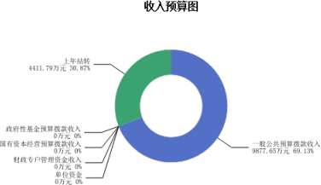

三、支出预算情况说明

2024年度兴县交通运输局支出预算14289.44万元，其中：基本支出1065.02万元， 占7.45%；项目支出13224.42万元， 占92.55%。

四、财政拨款收支预算总体情况说明

2024年度兴县交通运输局财政拨款收支总预算14,289.44万元。其中：一般公共预算拨款14,289.44万元，政府性基金预算拨款0万元， 国有资本经营预算拨款0万

元。 其中：当年拨款收入9,877.65万元，上年结转收入4,411.79万元。支出包

括：社会保障和就业支出205.55万元、卫生健康支出39.69万元、农林水支出

1,727.50万元、交通运输支出12,054.48万元、住房保障支出82.22万元、灾害防治

及应急管理支出180.00万元等。

五、一般公共预算支出情况说明

（一）一般公共预算当年支出规模变化情况

2024年度兴县交通运输局一般公共预算当年支出9,877.65万元,比上年减少4465.59万元 ，下降31.13%。

（二）一般公共预算当年支出结构情况

2024年度兴县交通运输局一般公共预算当年支出9,877.65万元,主要用于以下方面：社会保障和就业支出205.55万元， 占2.08%；卫生健康支出39.69万元， 占

0.40%；农林水支出1,727.50万元， 占17.49%；交通运输支出7,822.69万元， 占79.20%；住房保障支出82.22万元， 占0.83%等。

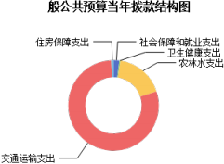

六、一般公共预算基本支出情况说明

2024年度兴县交通运输局一般公共预算安排基本支出1,065.02万元，其中：

人员经费958.71万元，主要包括：其他对个人和家庭的补助、其他工资福利支出、公务员医疗补助缴费、其他社会保障缴费、绩效工资、基本工资、退休费、机关事业单位基本养老保险缴费、住房公积金、奖金、津贴补贴、职工基本医疗保险缴费、职业年金缴费等；

公用经费106.31万元，主要包括：办公费、公务用车运行维护费、福利费、其他交通费用、差旅费、工会经费、取暖费等。

七、“三公”经费增减变动原因说明

2024年兴县交通运输局财政拨款安排的“三公 ”经费预算4.00万元比2023年增加 1.00万元，主要原因是业务需求影响公务用车费用标准提高。。

其中：因公出国（境）费0万元，与上年预算数相同；公务接待费0万元，与上年预算数相同；公务用车运行维护费4.00万元，与上年相比预算数增加1.00万元，

主要原因是业务需求影响公务用车费用标准提高。；公务用车购置费0万元，与上年预算数相同。

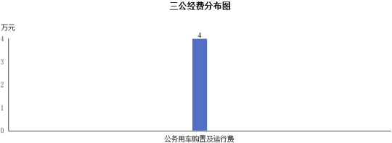

八、机关运行经费增减变动原因说明

本单位机关运行经费财政拨款预算106.31万元，比2023年预算增加82.05万元，增长338.21%，原因是本年在职人员增加较大，机关运转经费测算基数增大。

九、政府采购情况

2024年兴县交通运输局政府采购预算总额0万元。其中：政府采购货物预算0万元、政府采购工程预算0万元、政府采购服务预算0万元。

十、绩效管理情况

1、整体绩效目标

2024年未编报单位整体绩效目标，涉及资金0万元。

2、项目绩效目标

2024年兴县交通运输局纳入绩效目标管理的二级项目77个，共计金

额13,224.42万元。其中：其他运转类项目0个，涉及金额0万元；特定目标类项

目77个，涉及金额13,224.42万元。公开项目绩效目标77个，涉及项目金

额13,224.42万元， 占部门（单位）项目支出总额的100%。其中：其他运转类项

目0个，涉及项目金额0万元；特定目标类项目77个，涉及项目金额13,224.42万元。

（项目绩效目标表公开情况见附件）

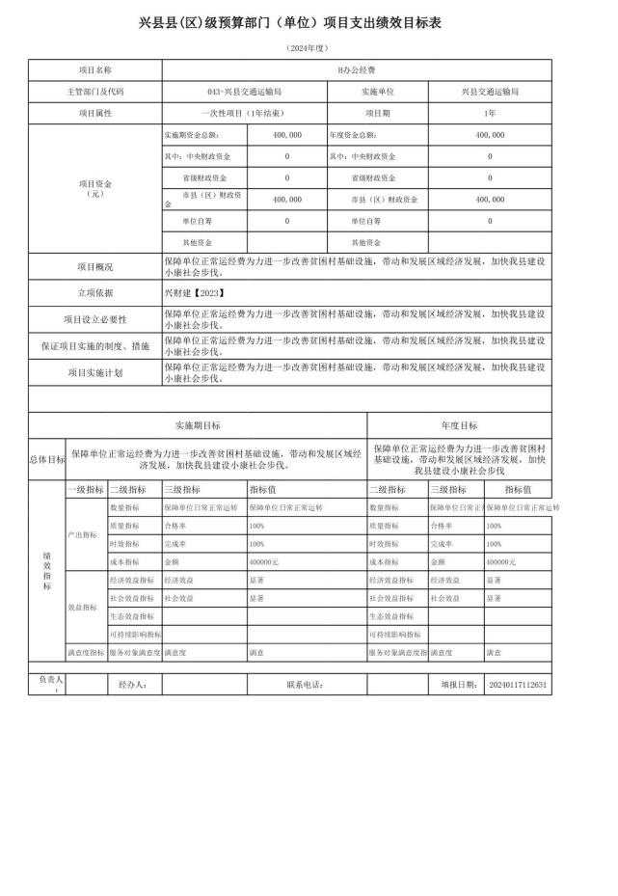

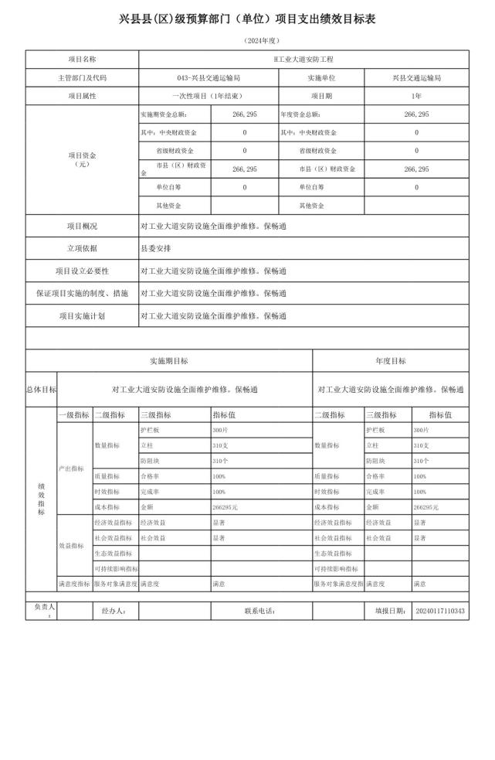

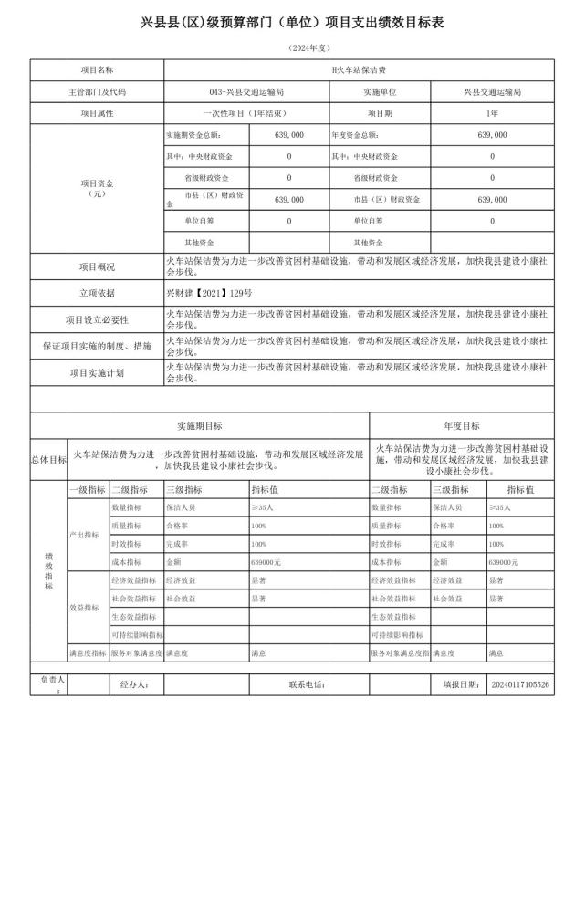

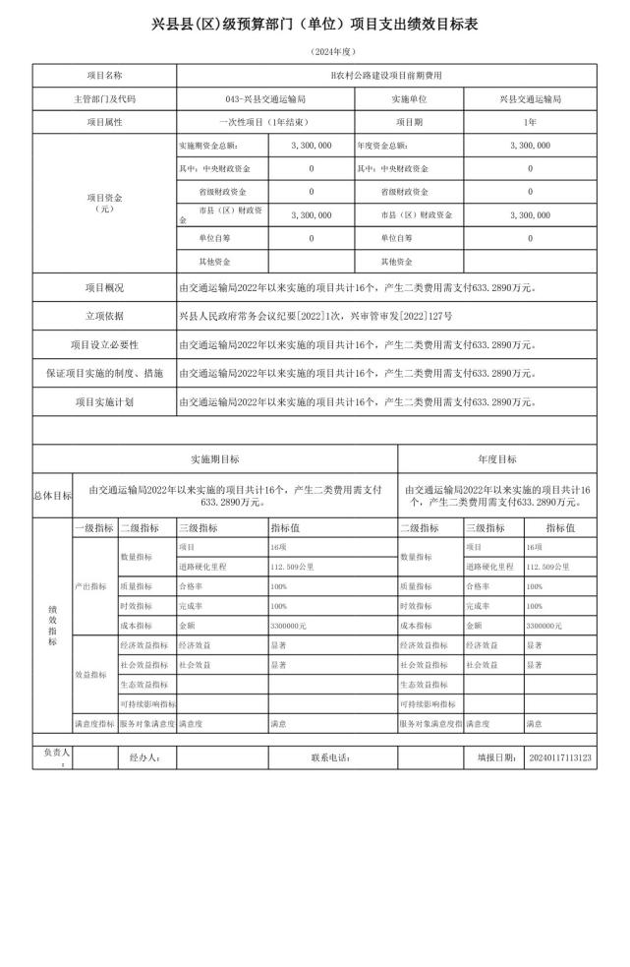

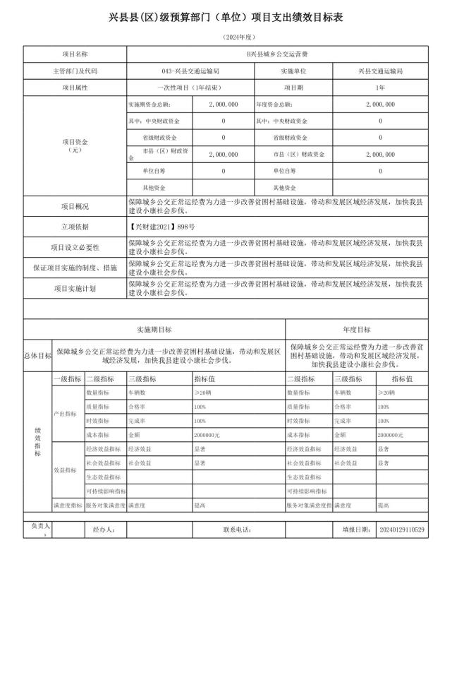

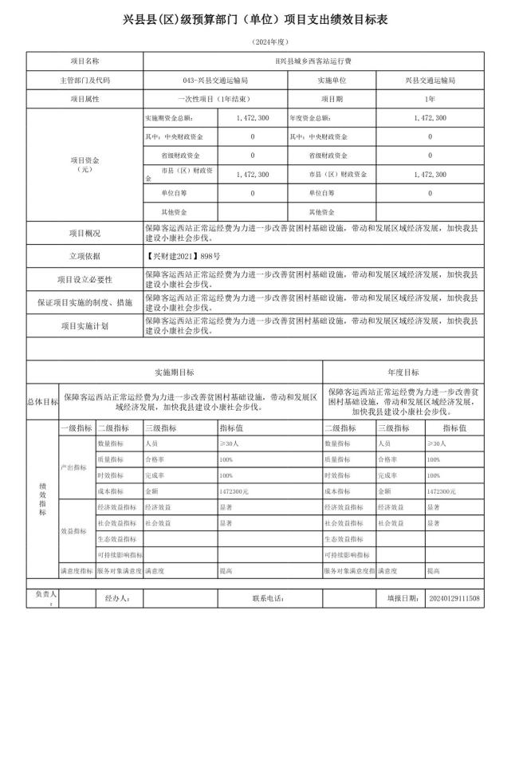

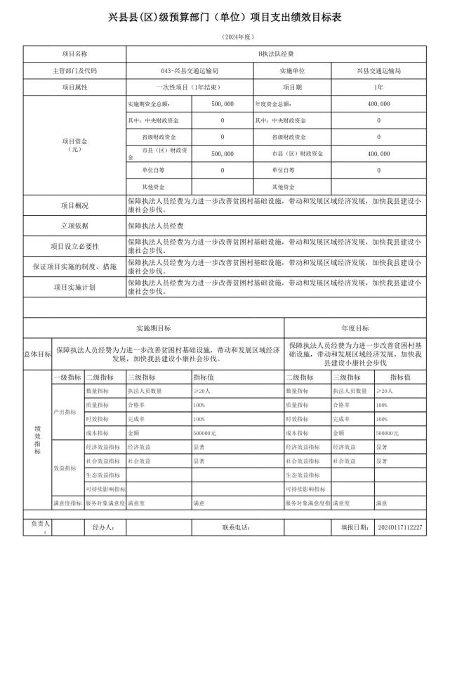

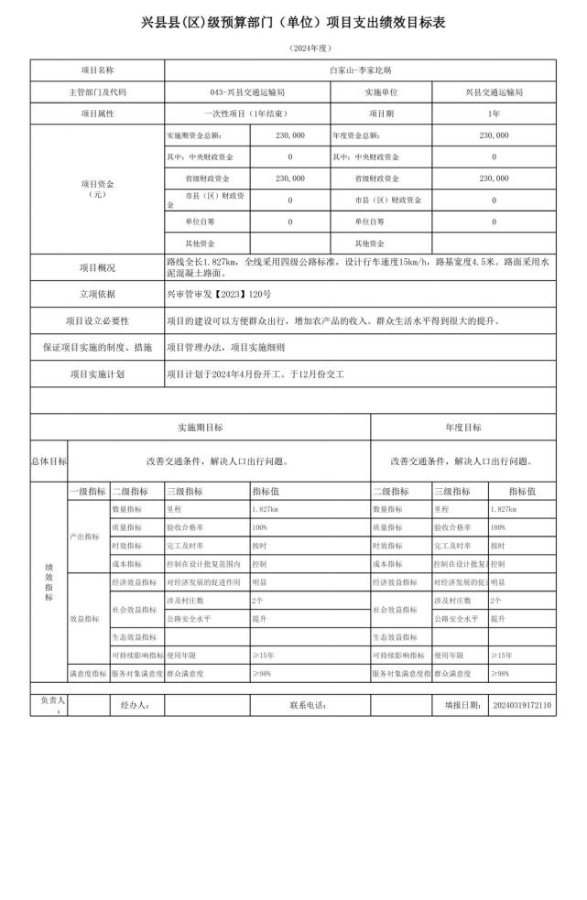

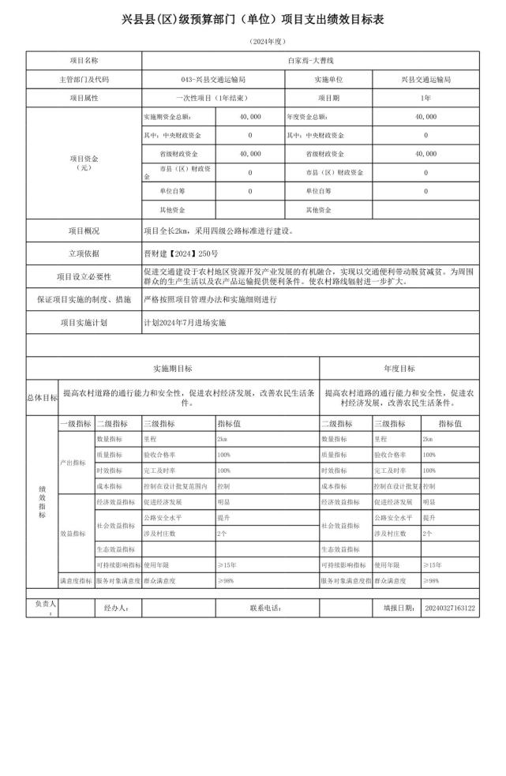

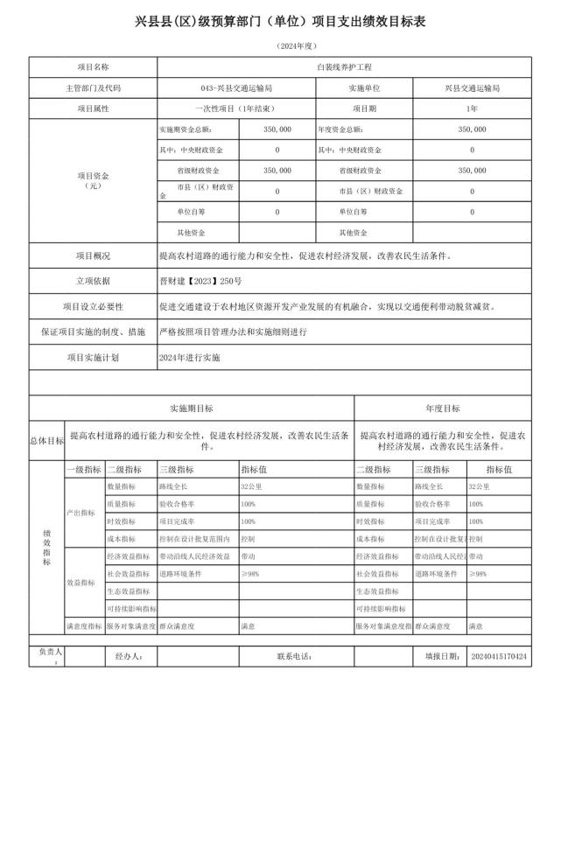

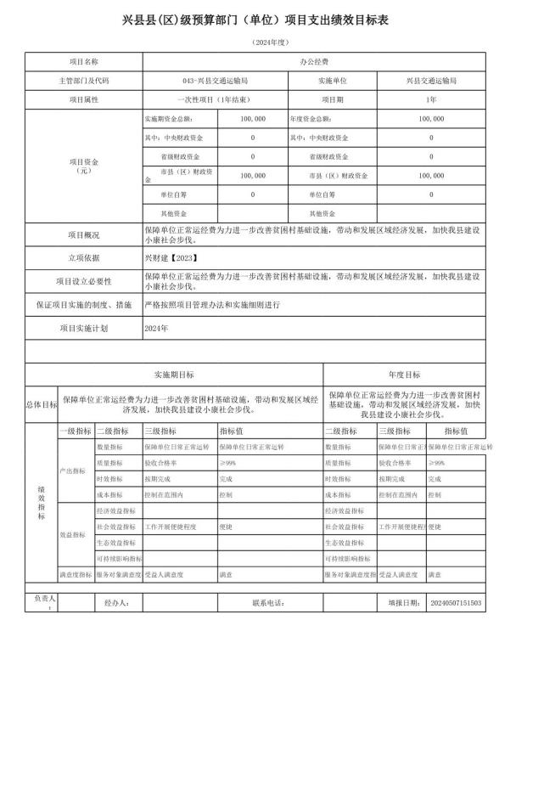

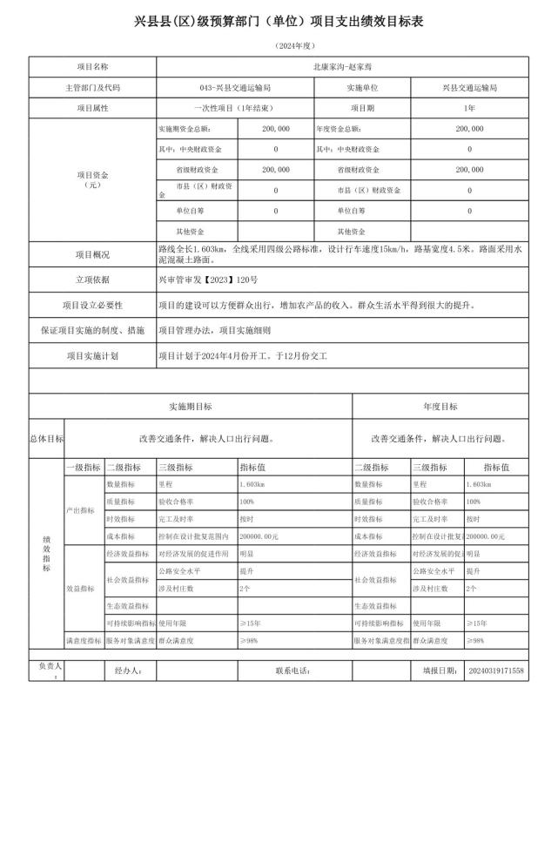

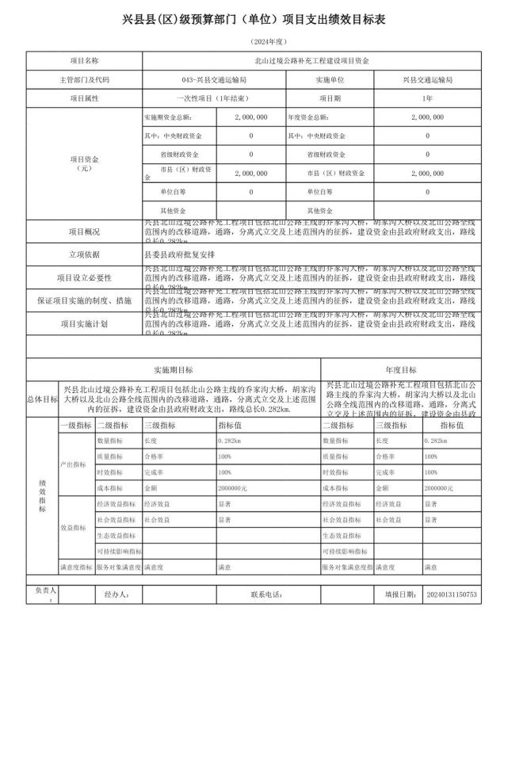

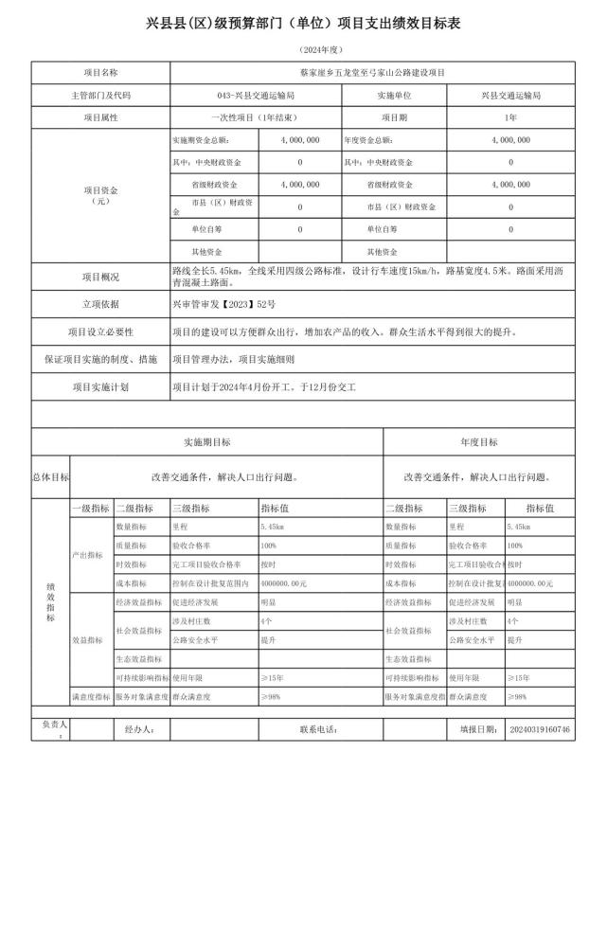

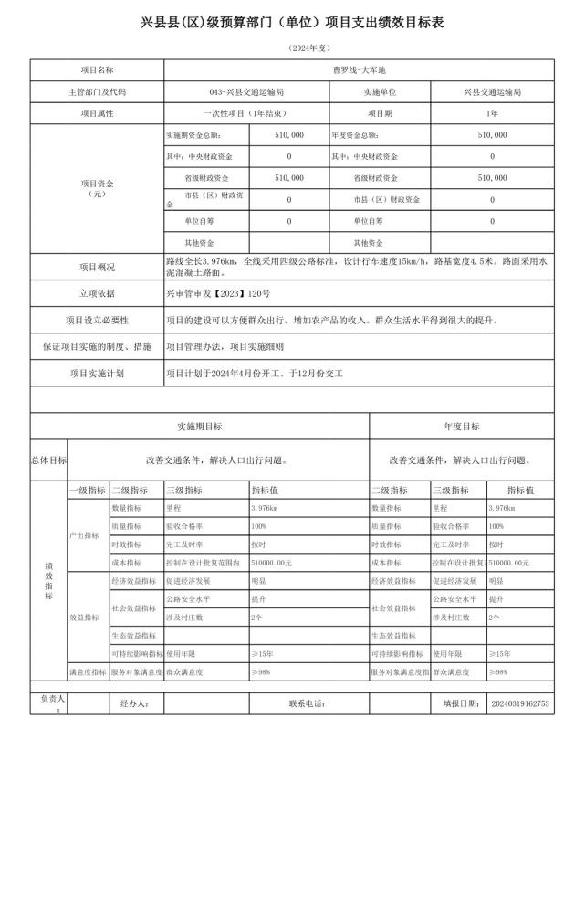

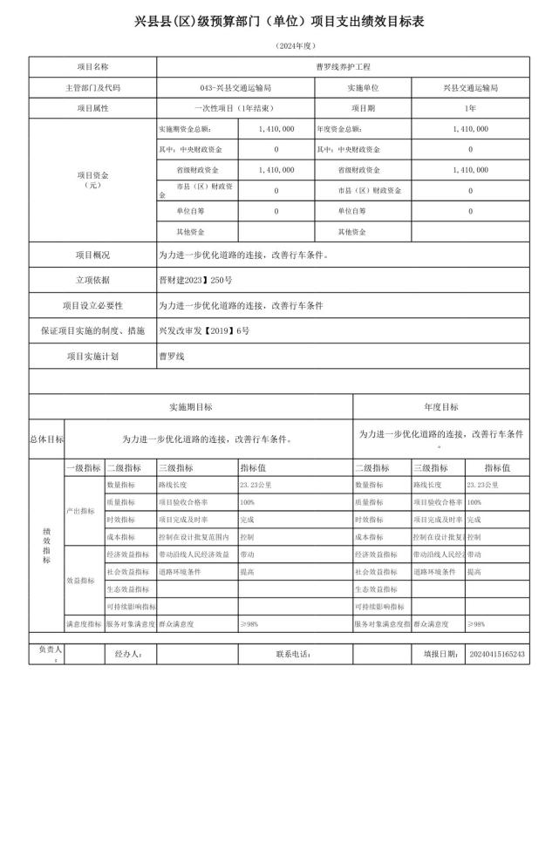

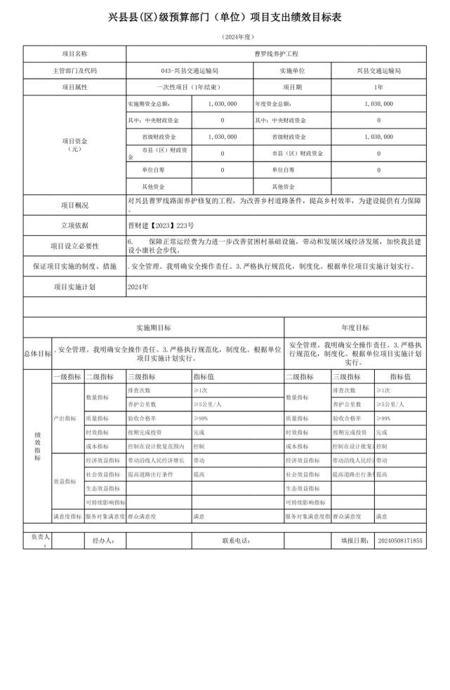

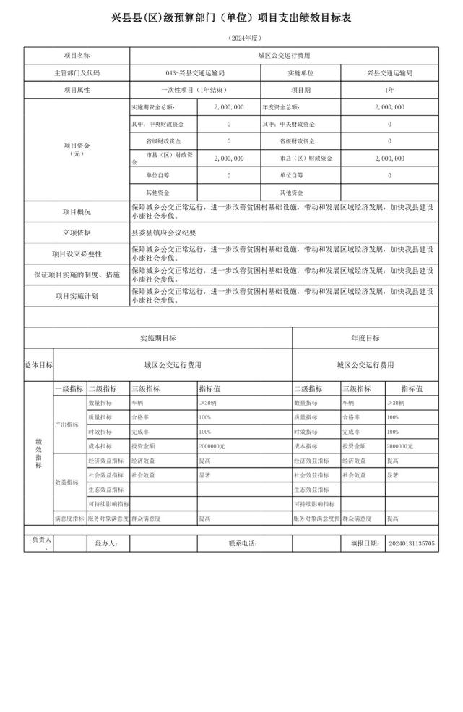

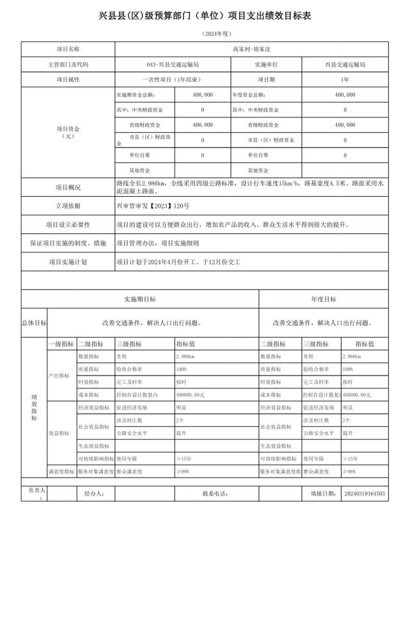

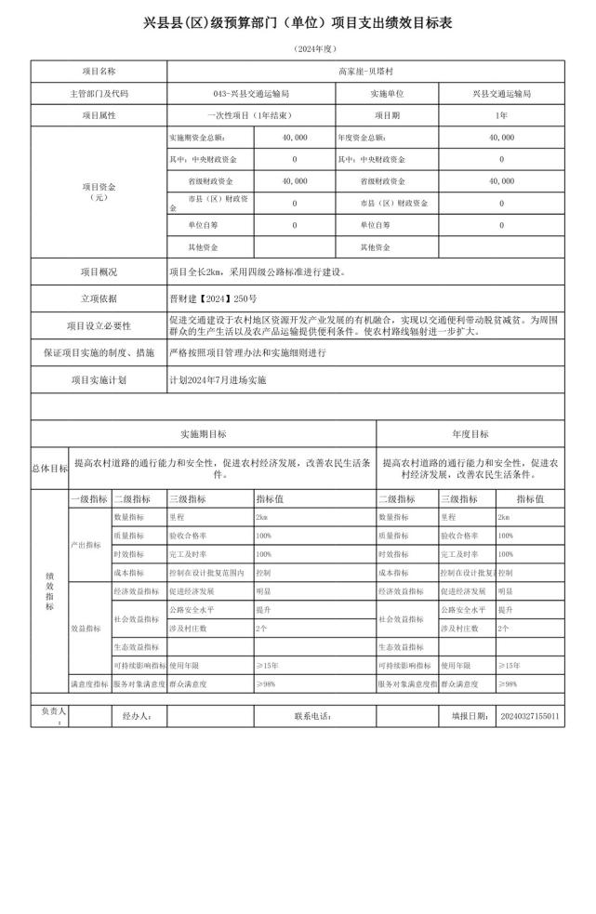

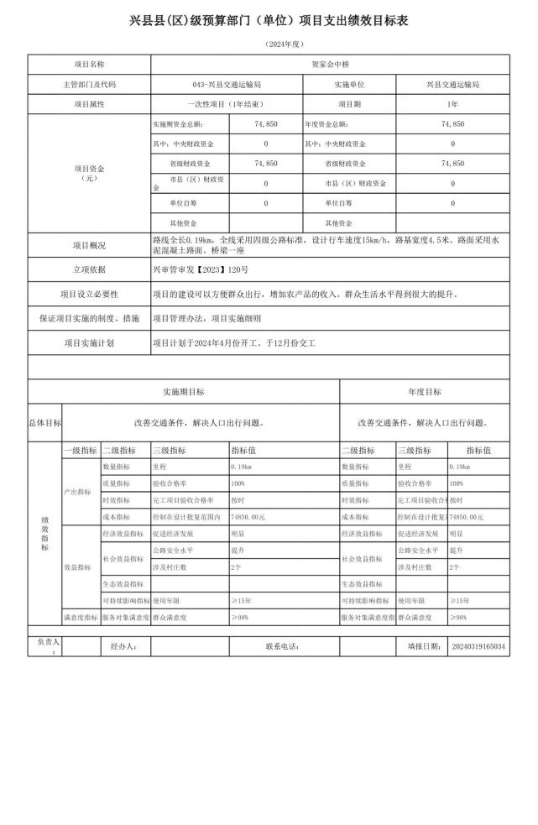

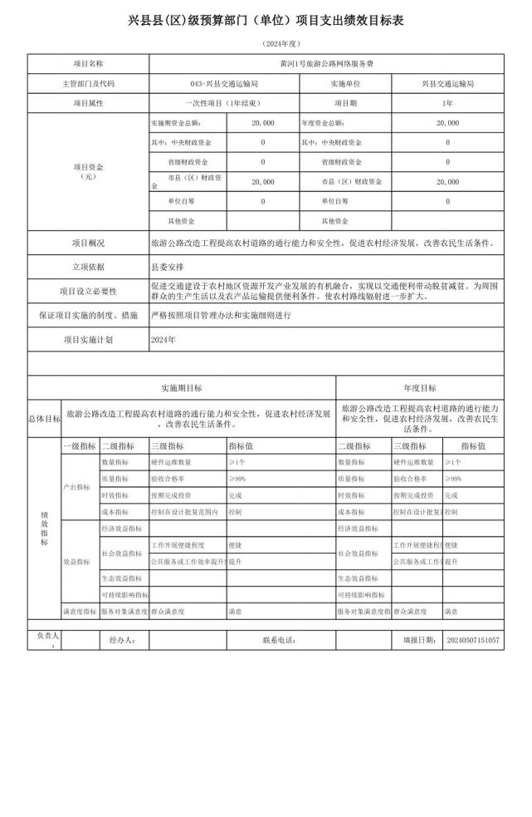

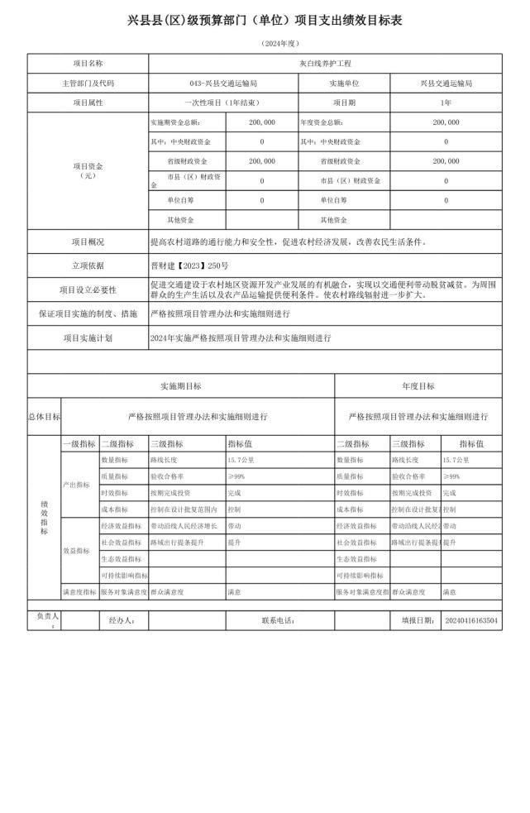

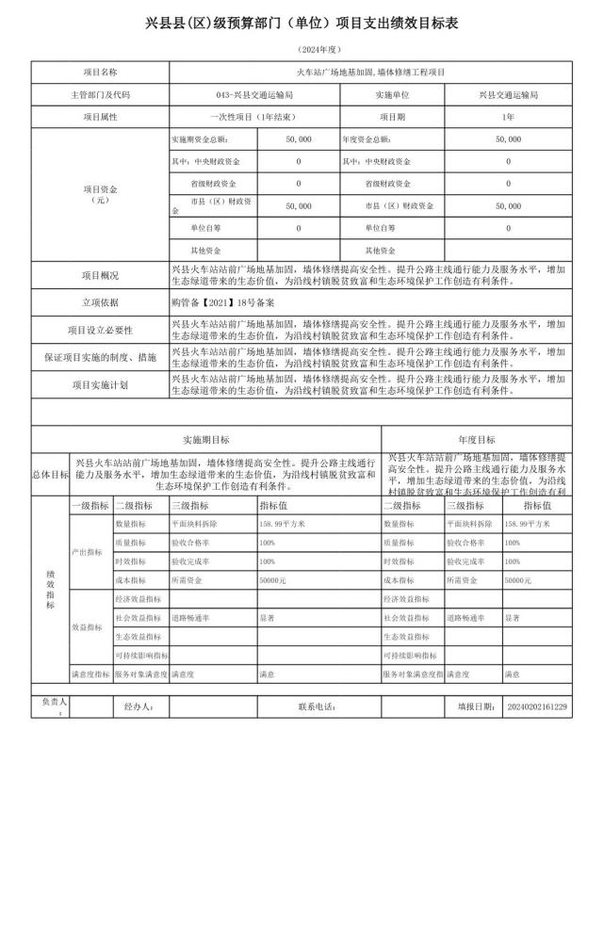

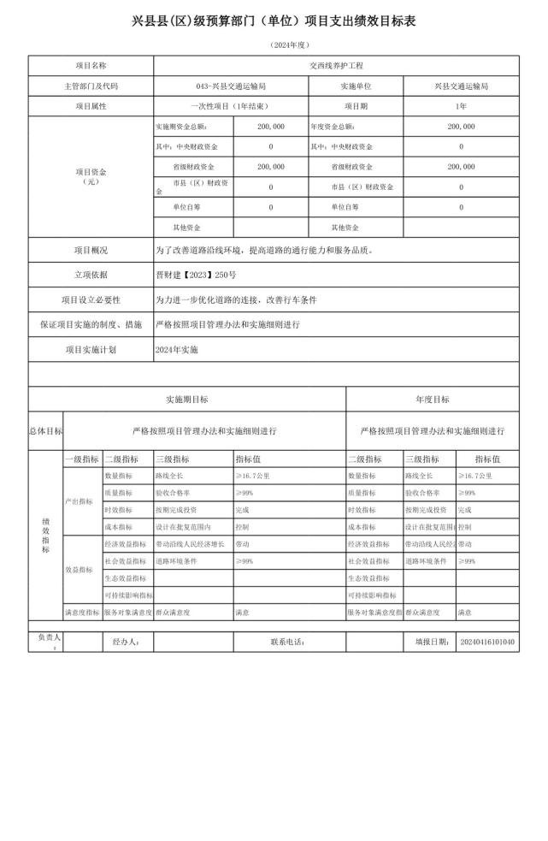

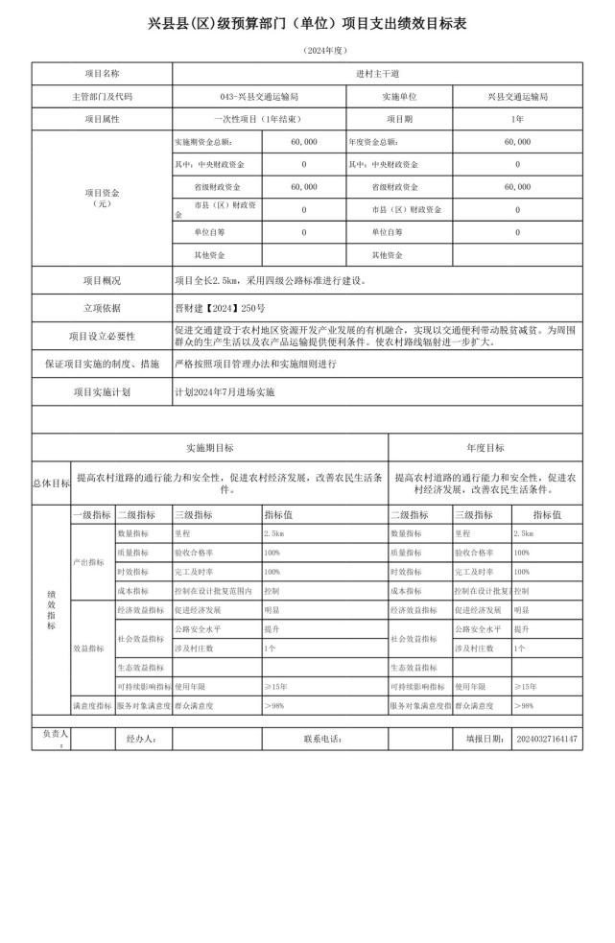

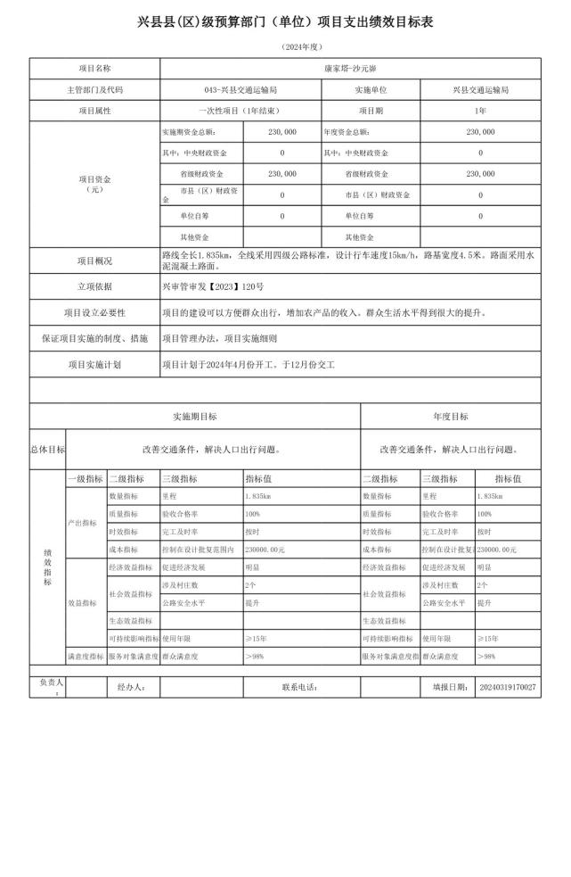

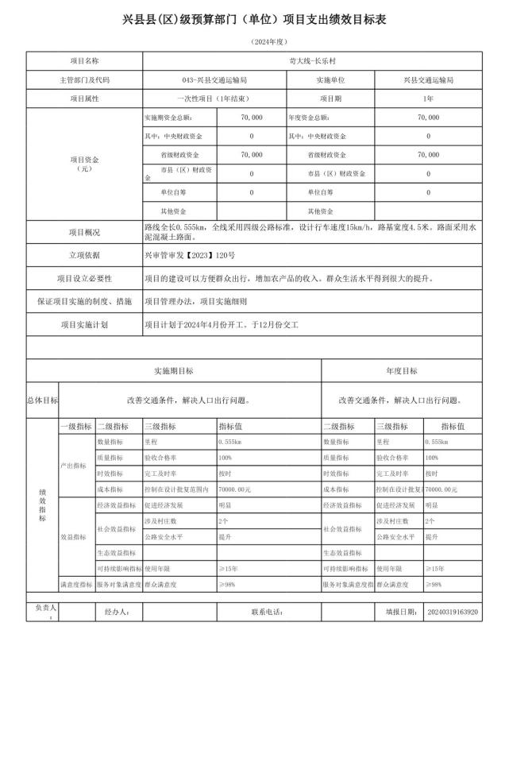

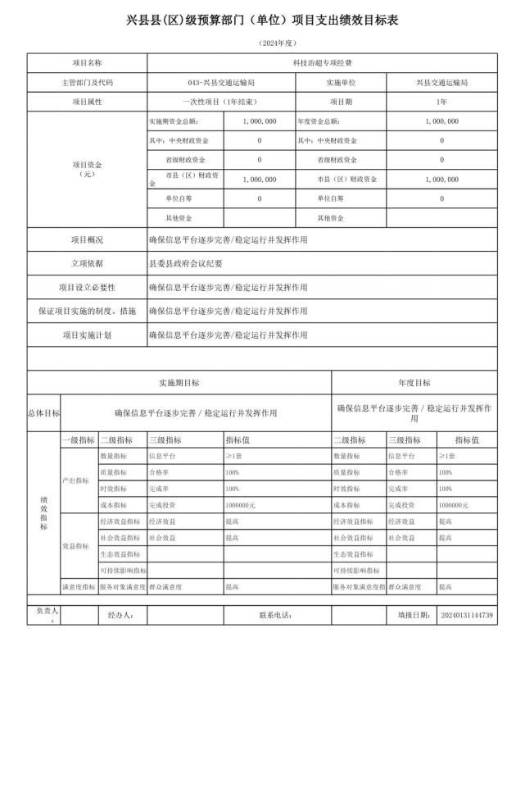

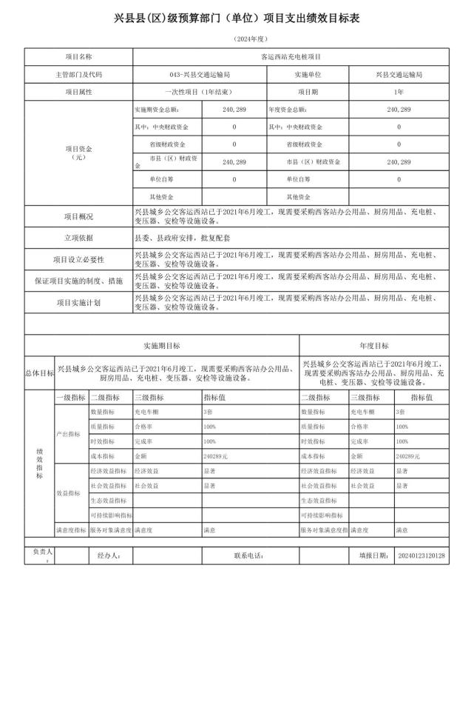

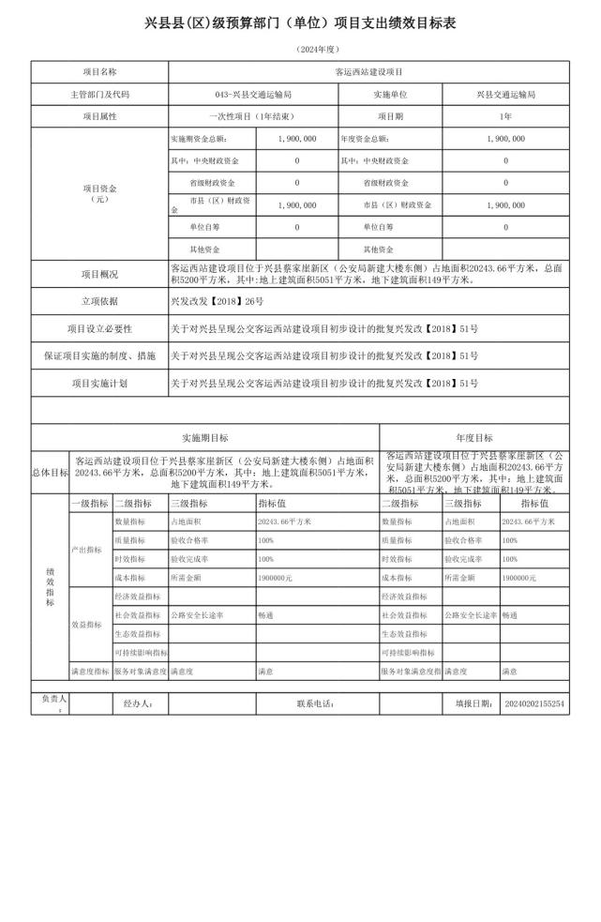

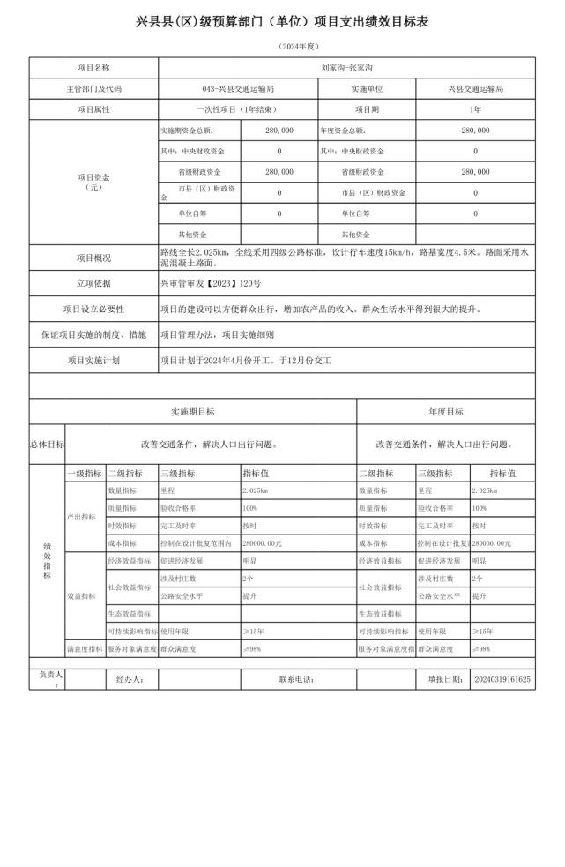

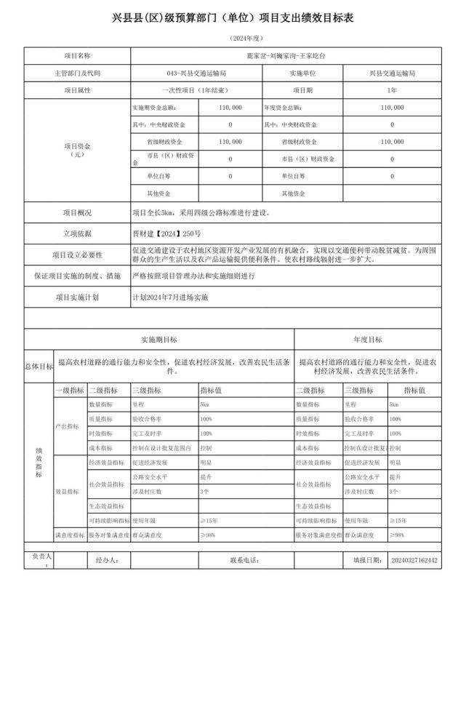

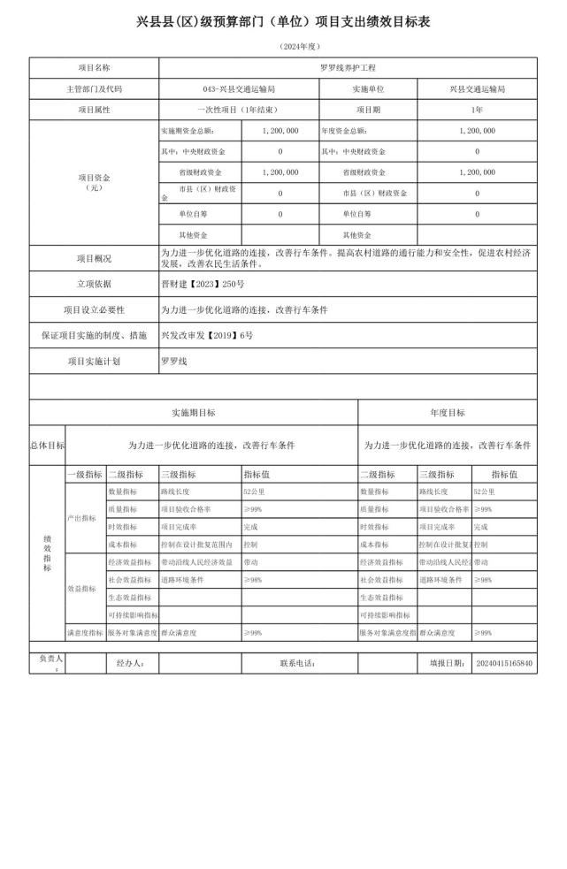

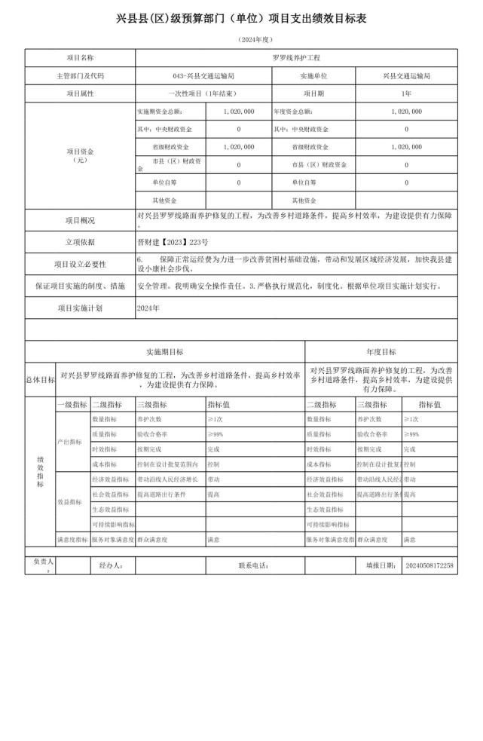

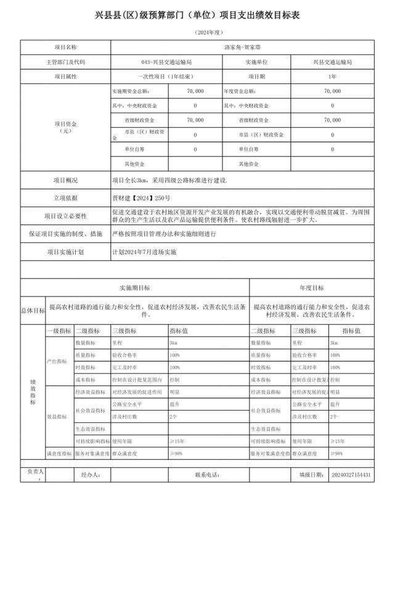

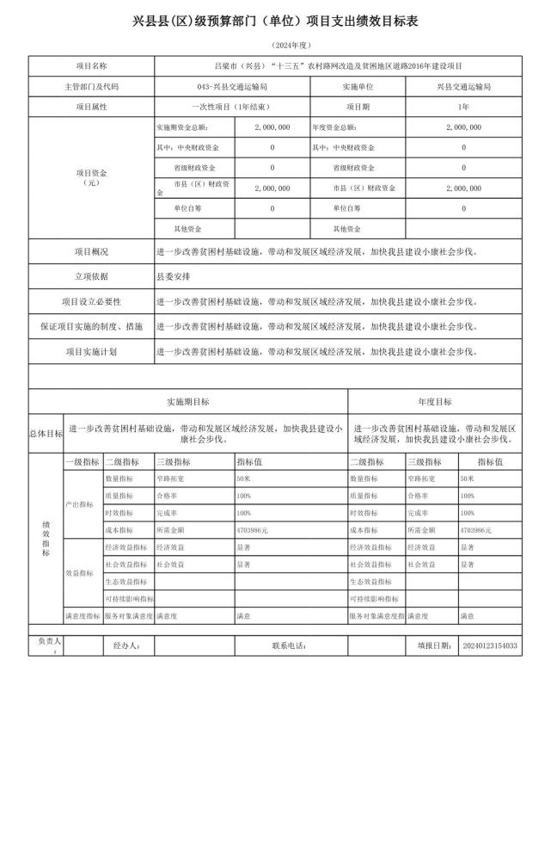

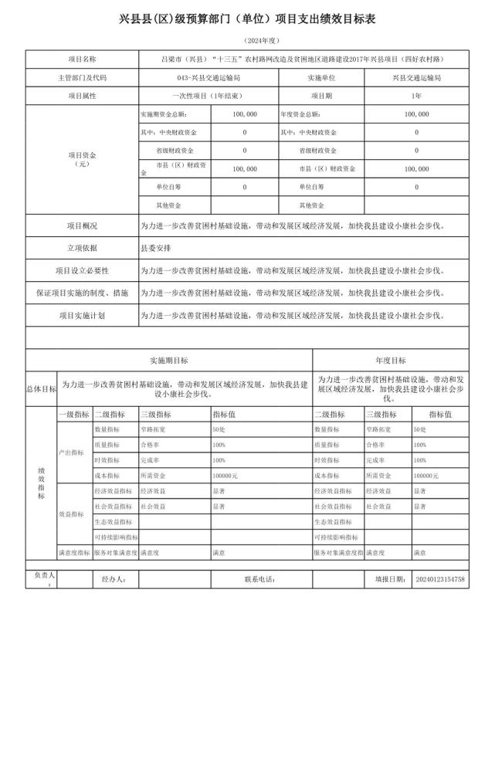

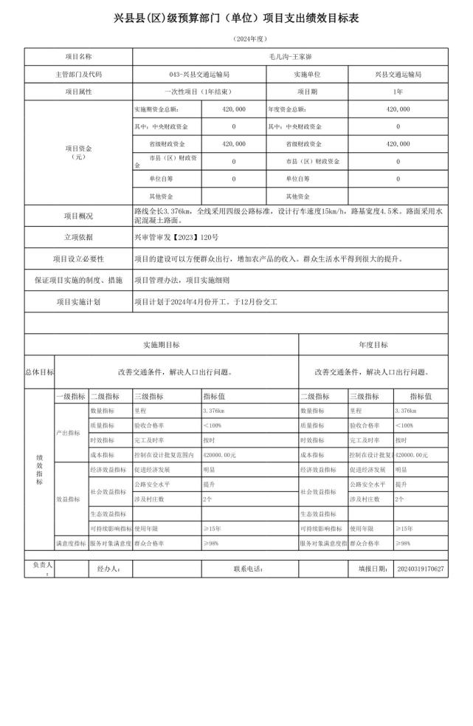

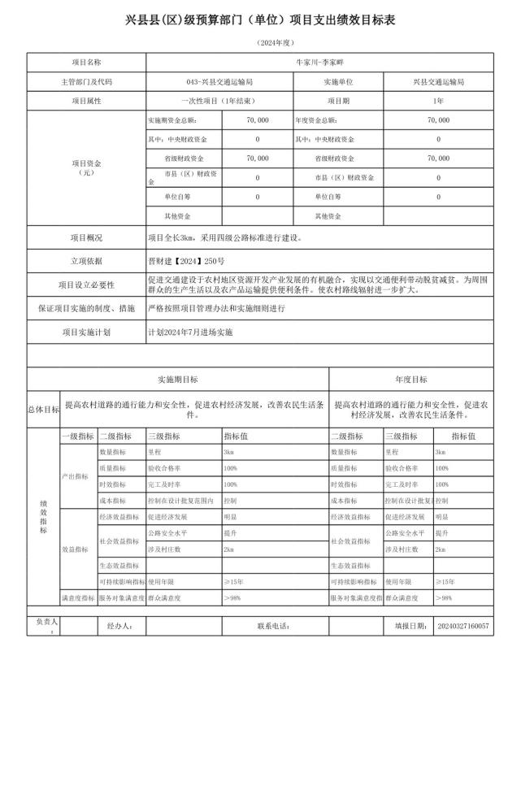

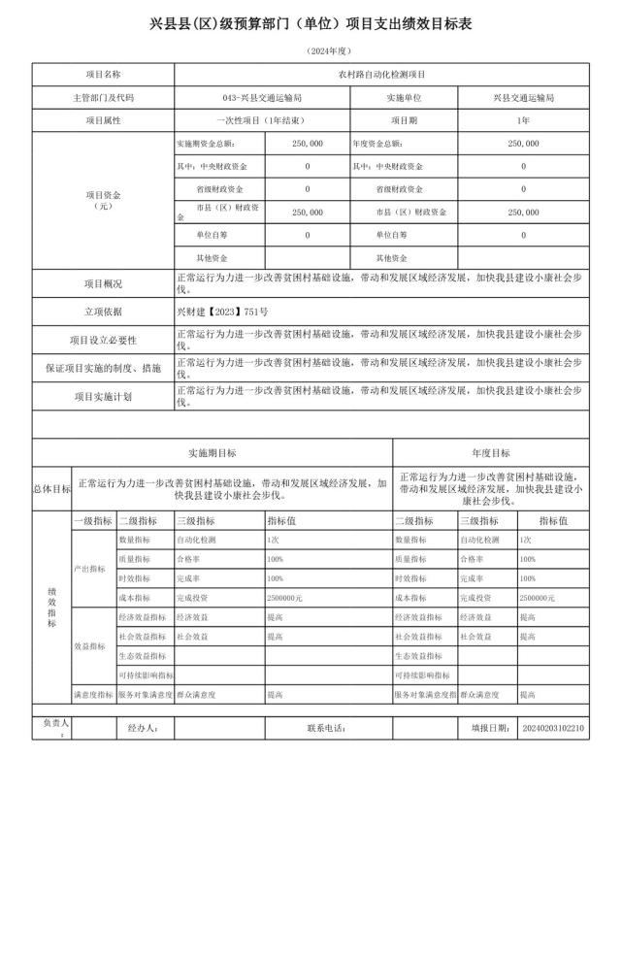

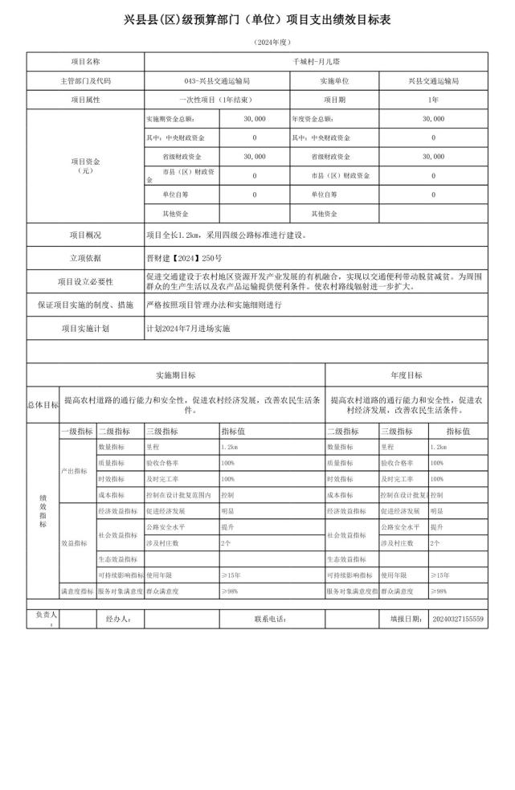

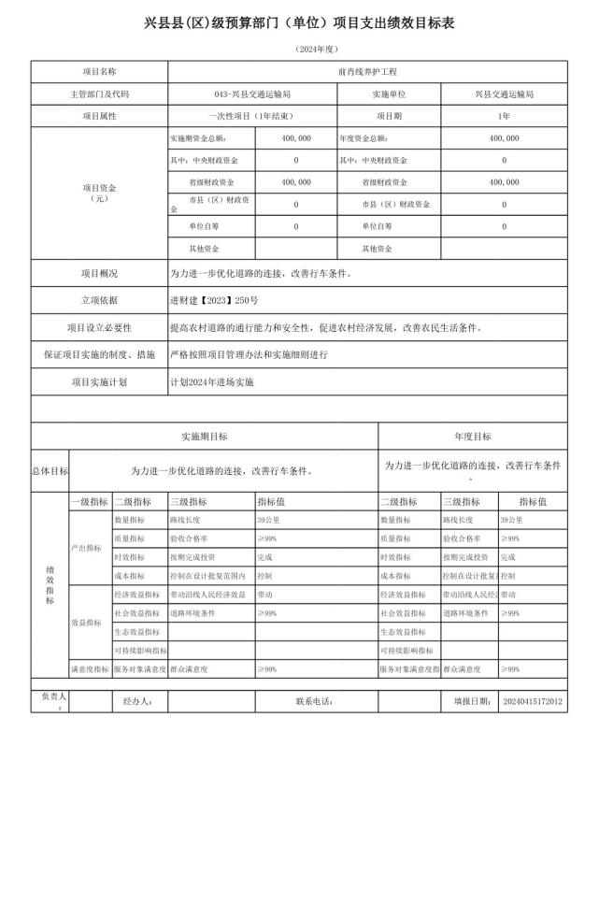

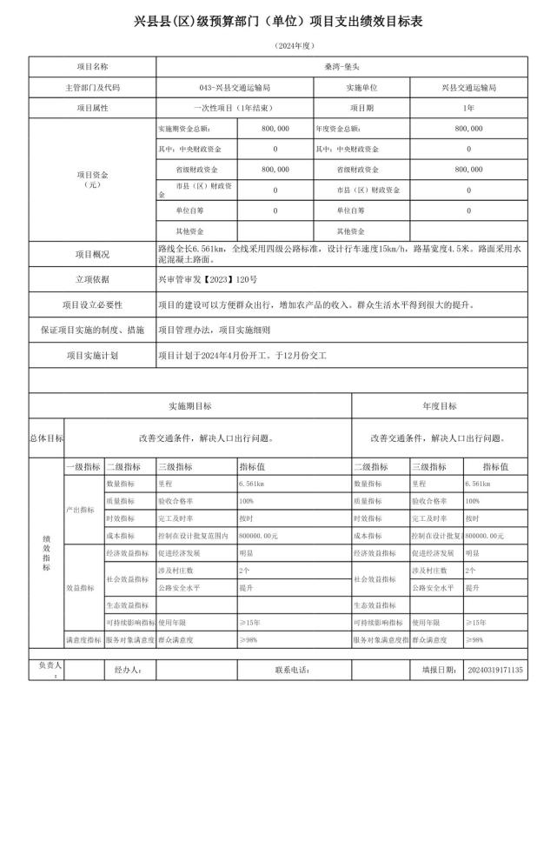

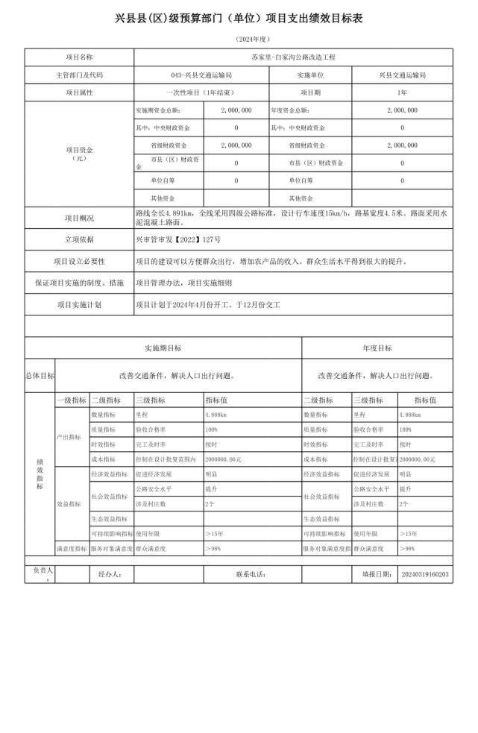

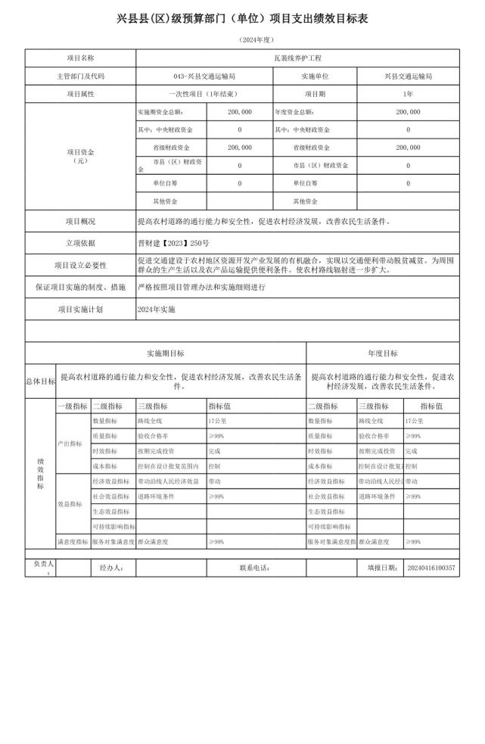

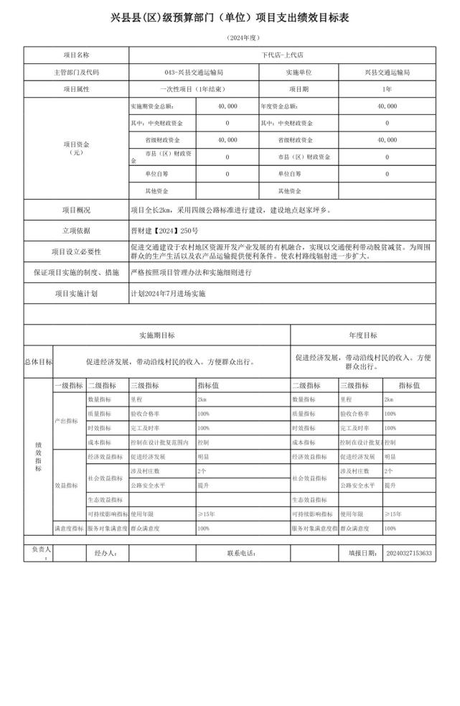

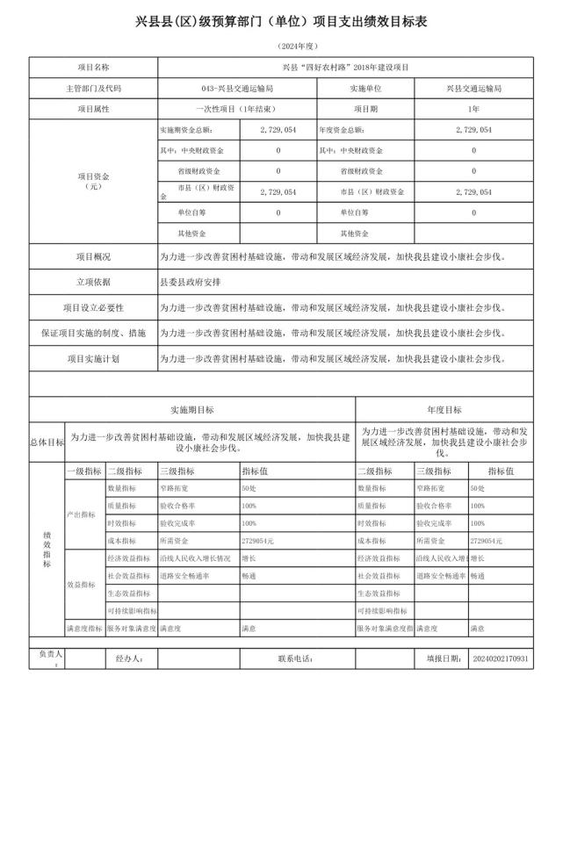

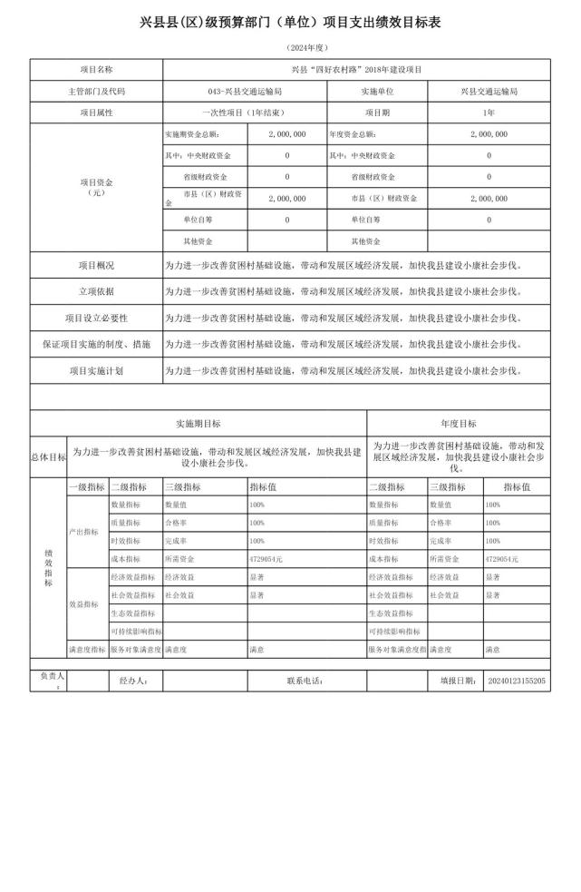

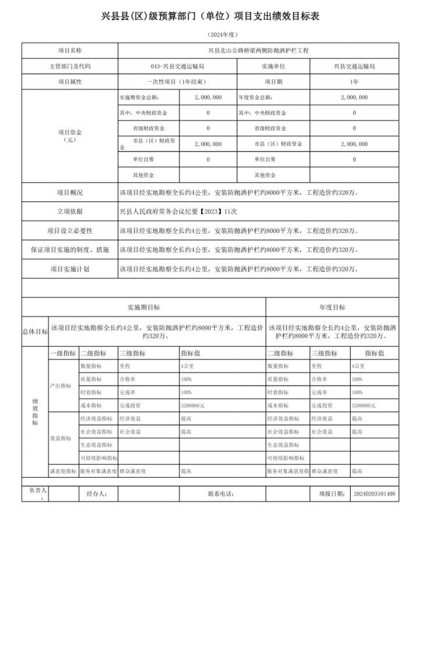

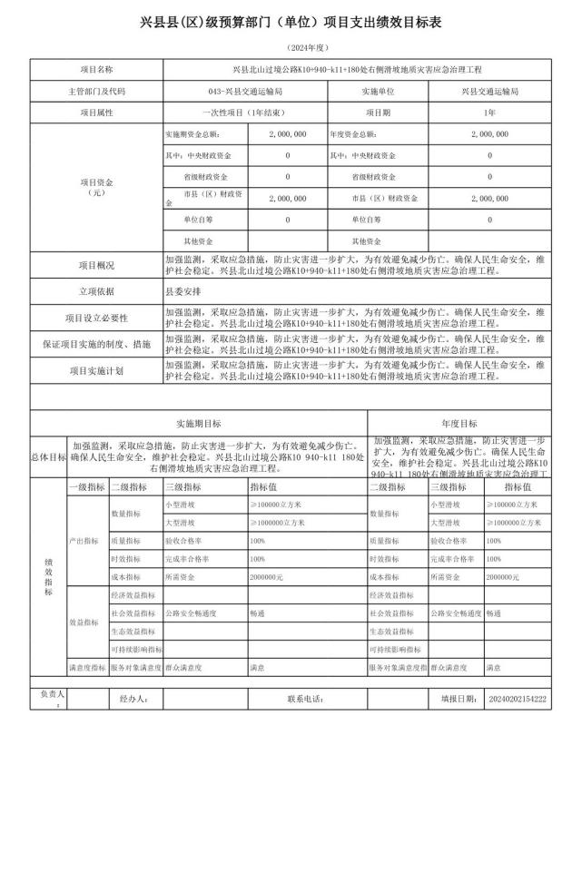

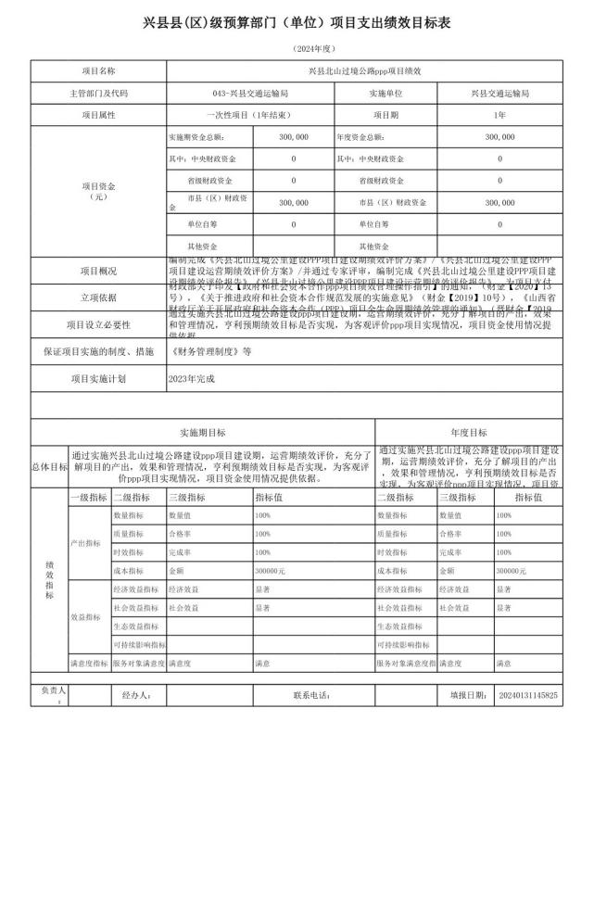

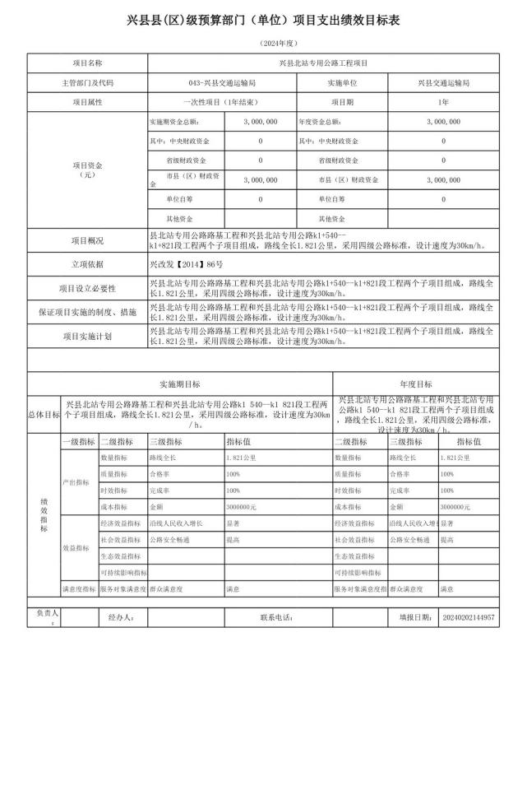

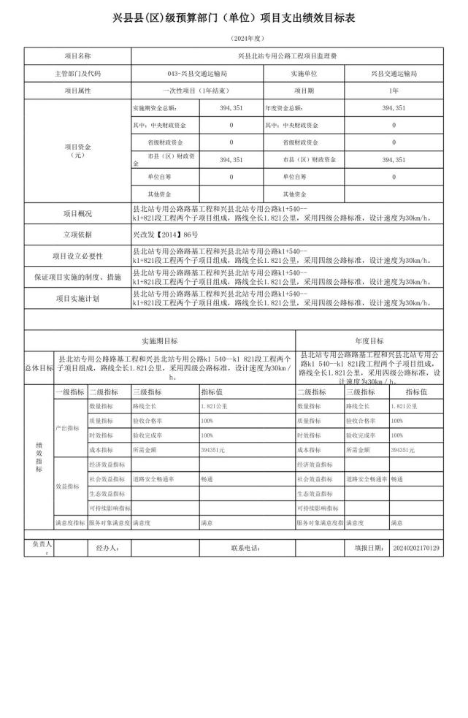

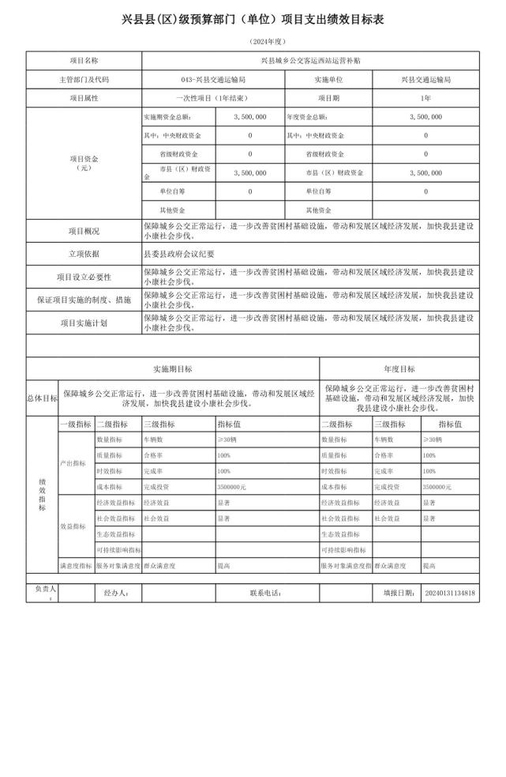

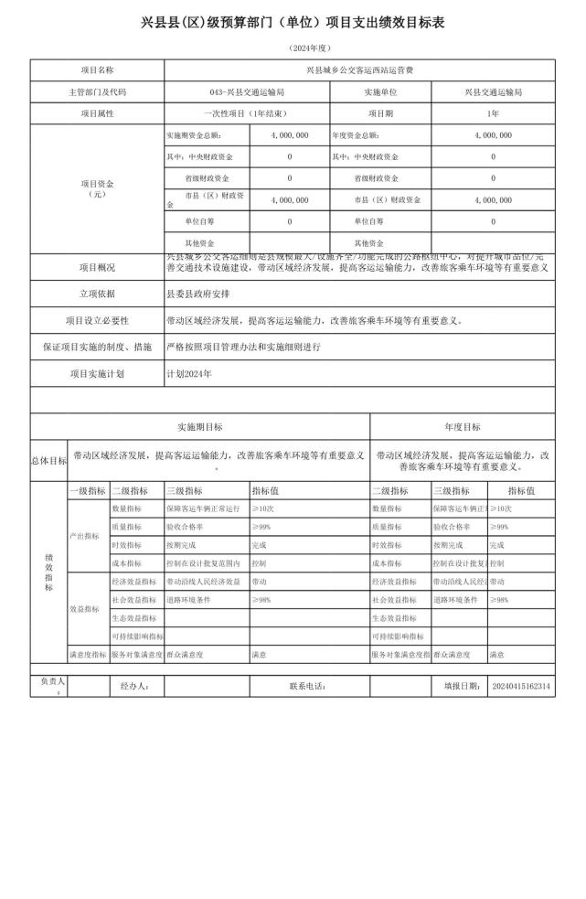

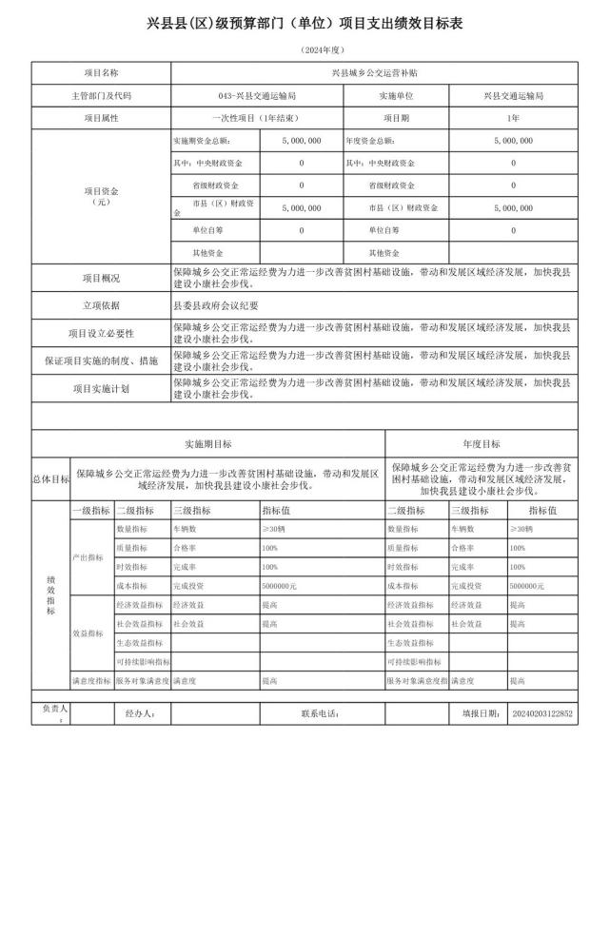

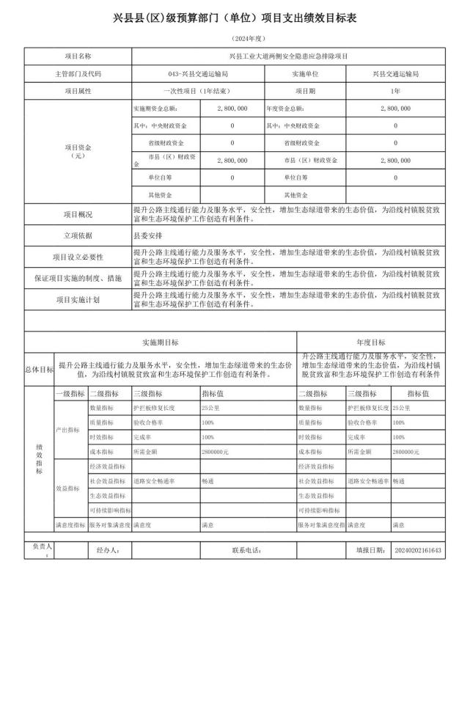

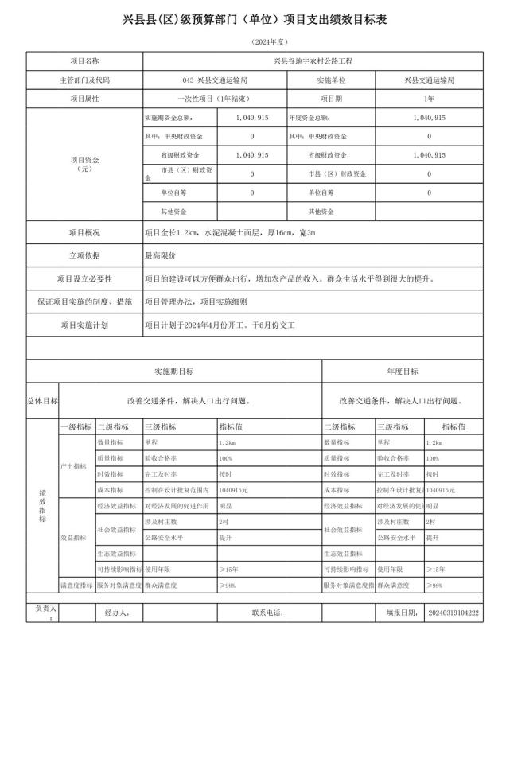

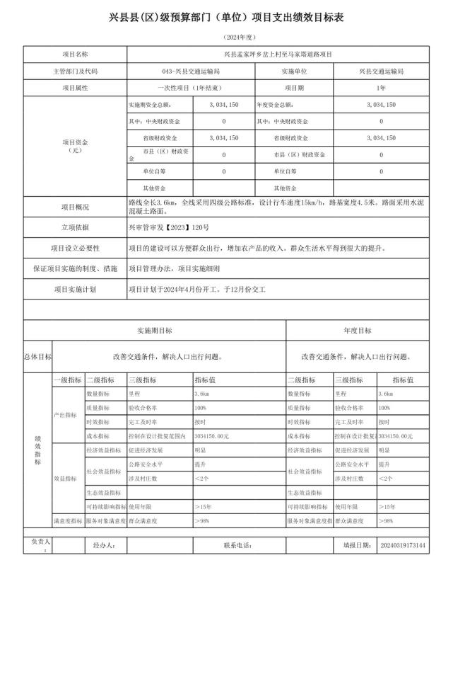

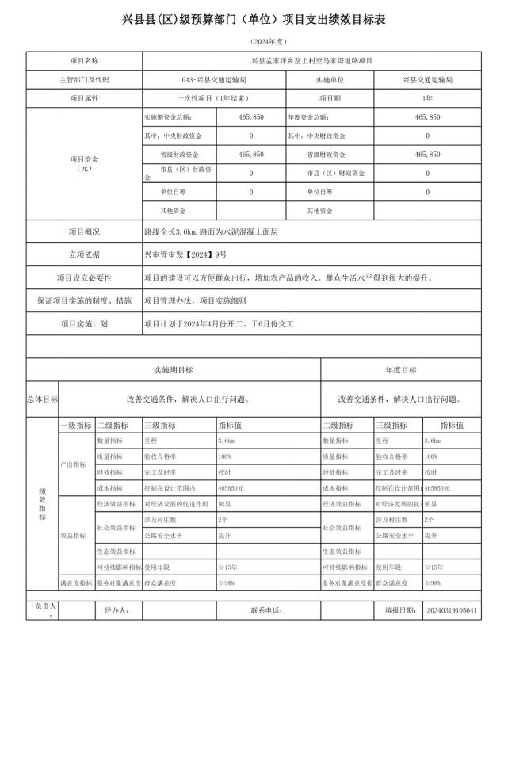

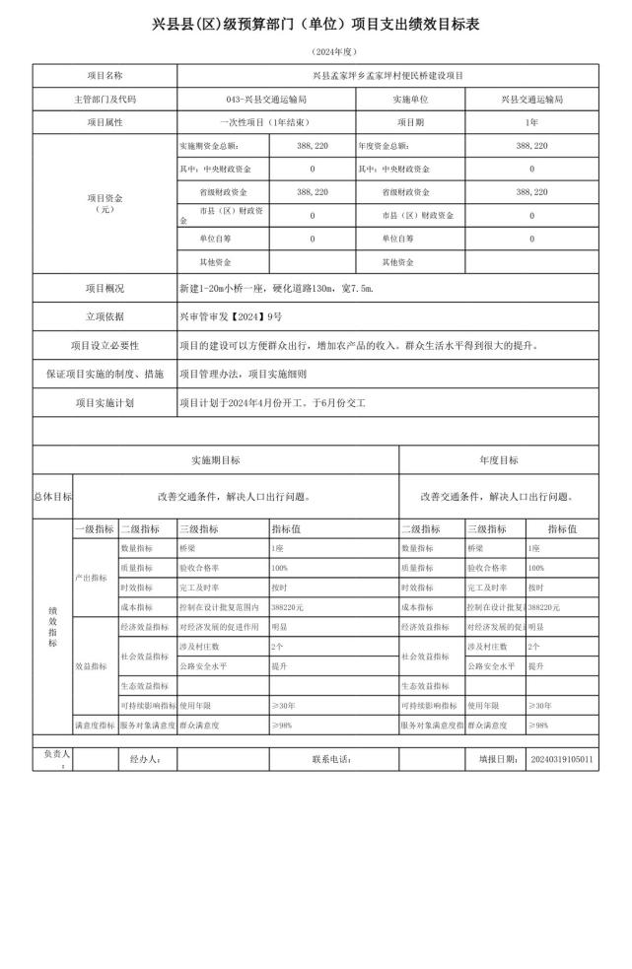

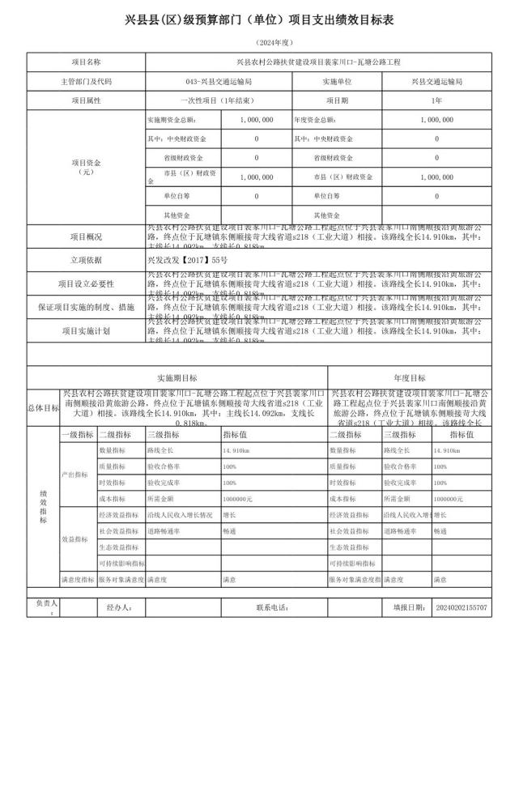

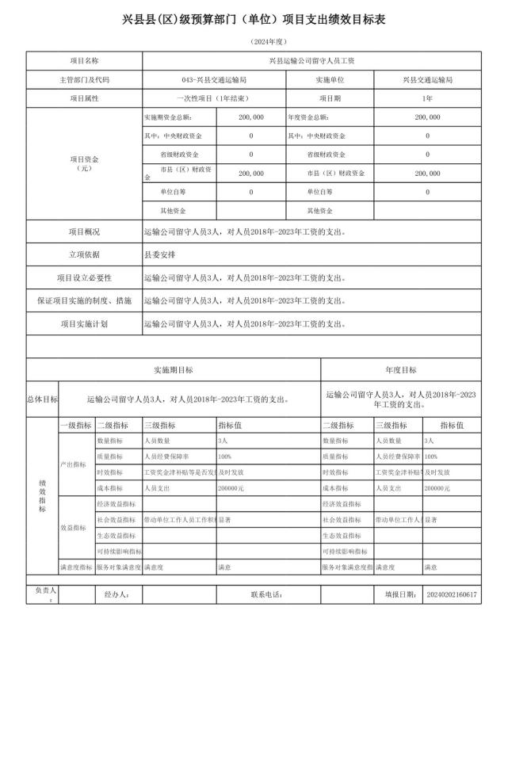

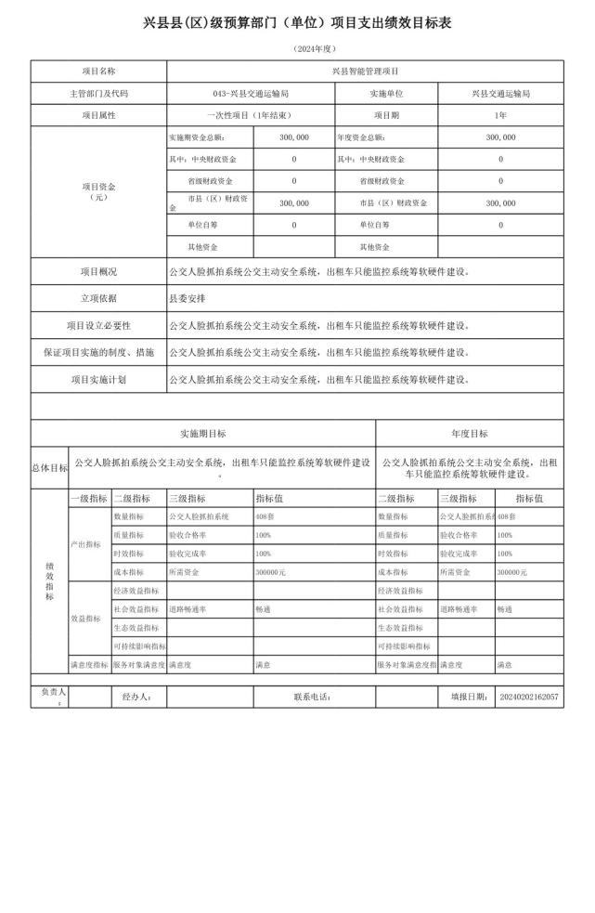

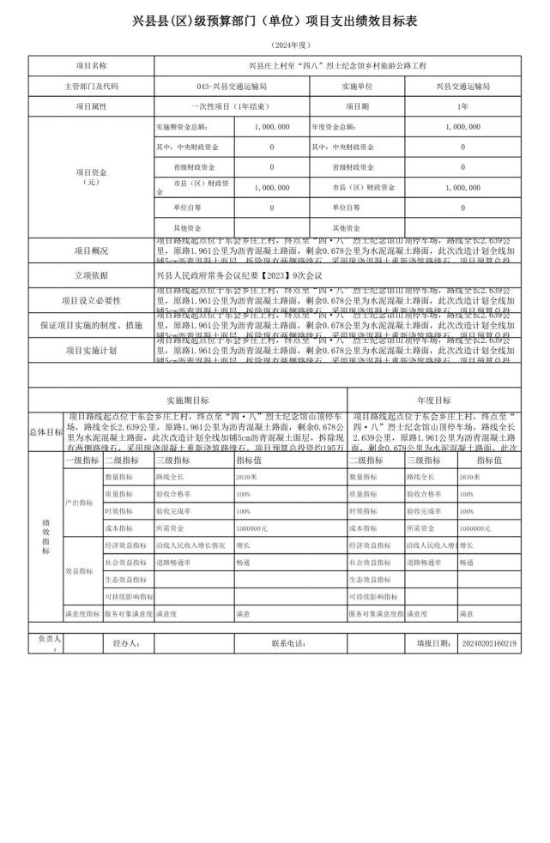

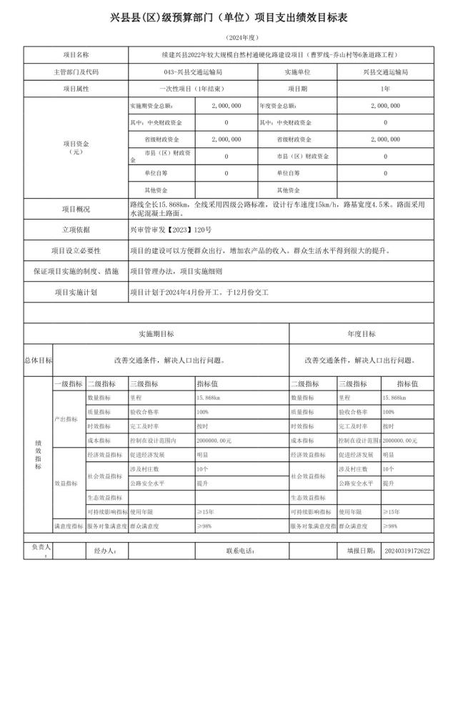

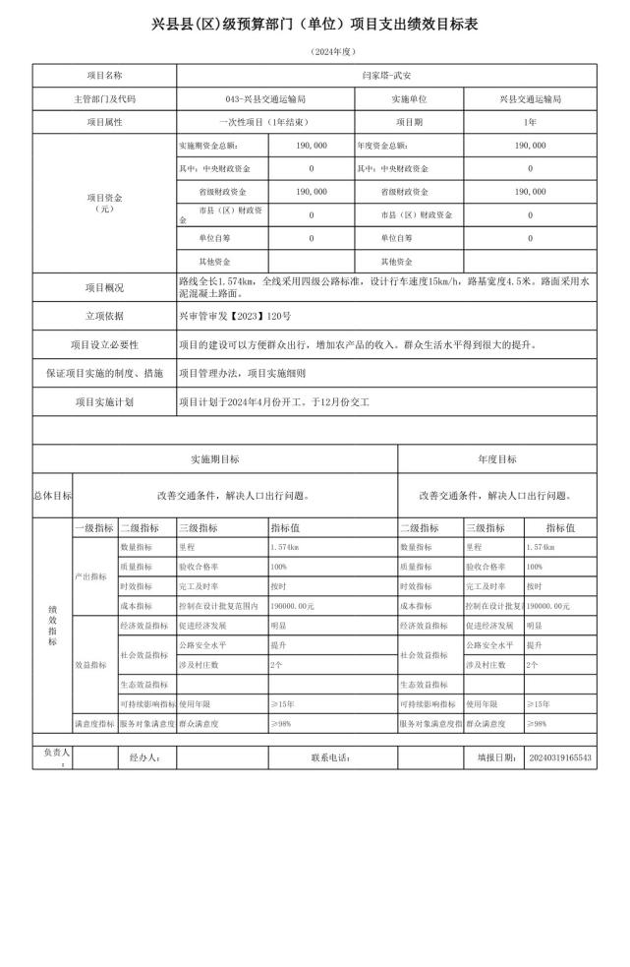

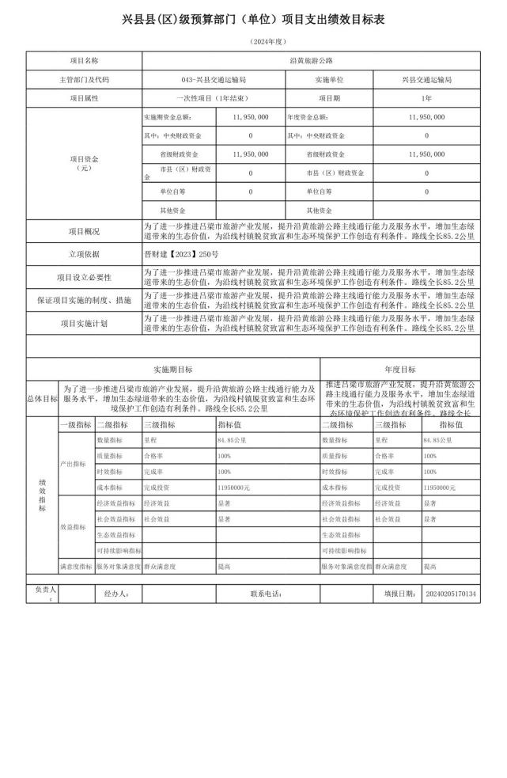

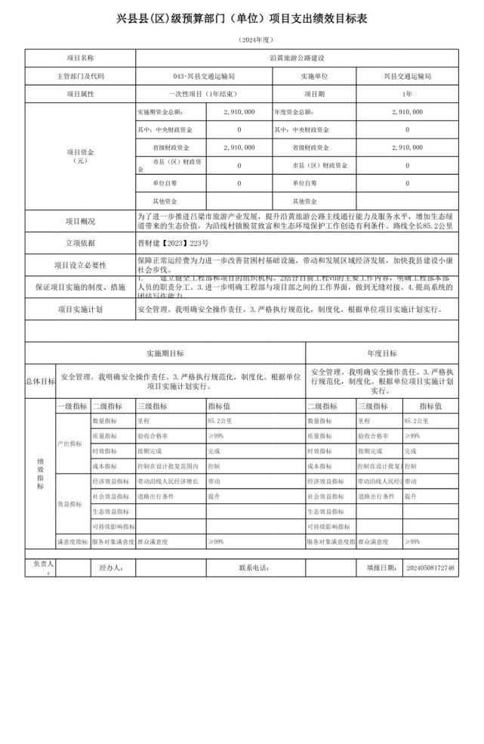

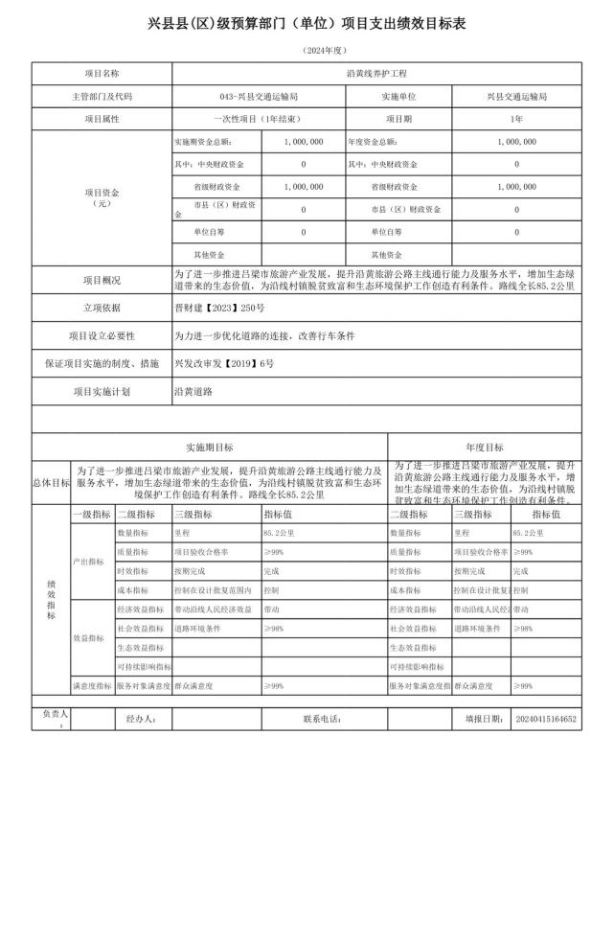

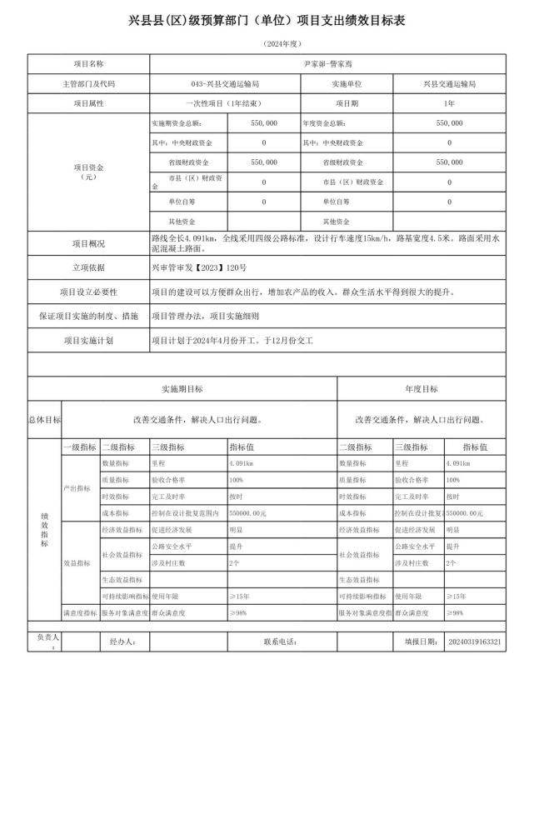

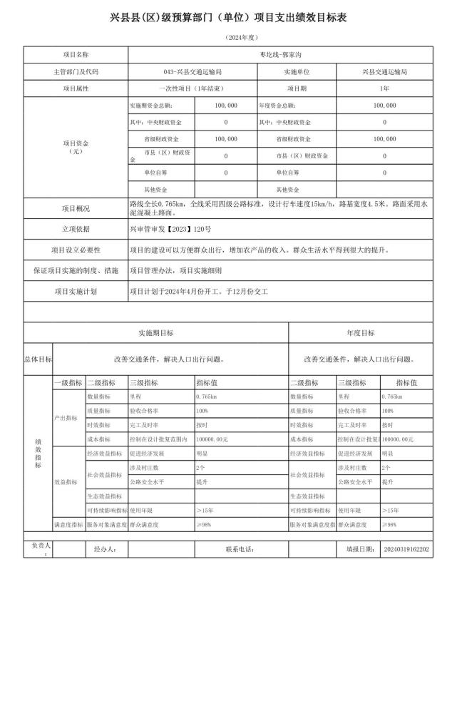

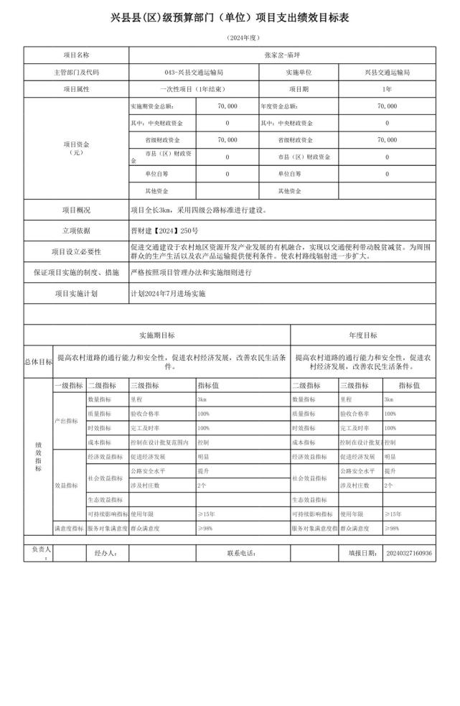

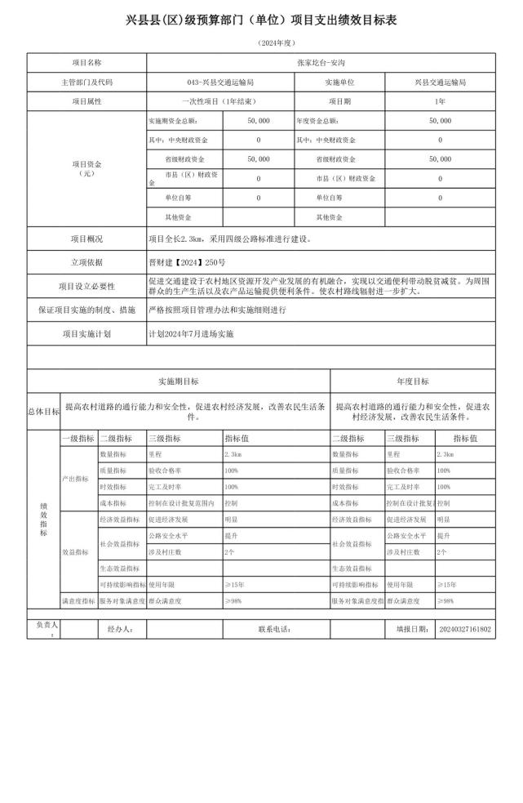

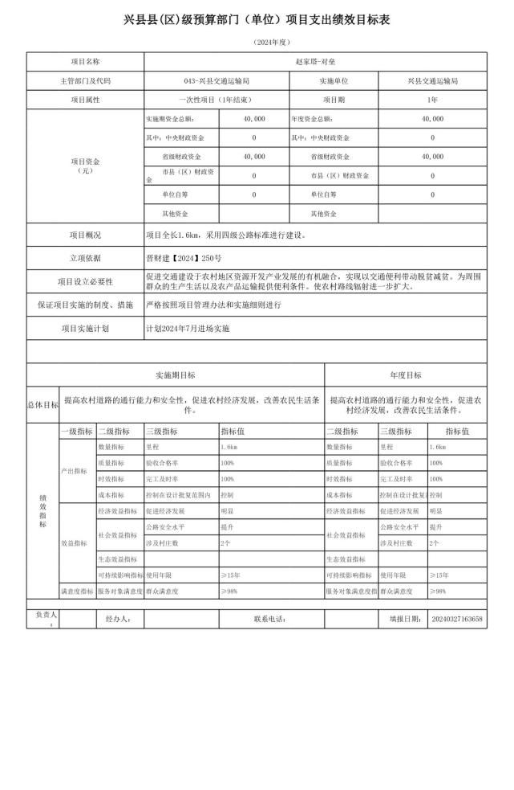

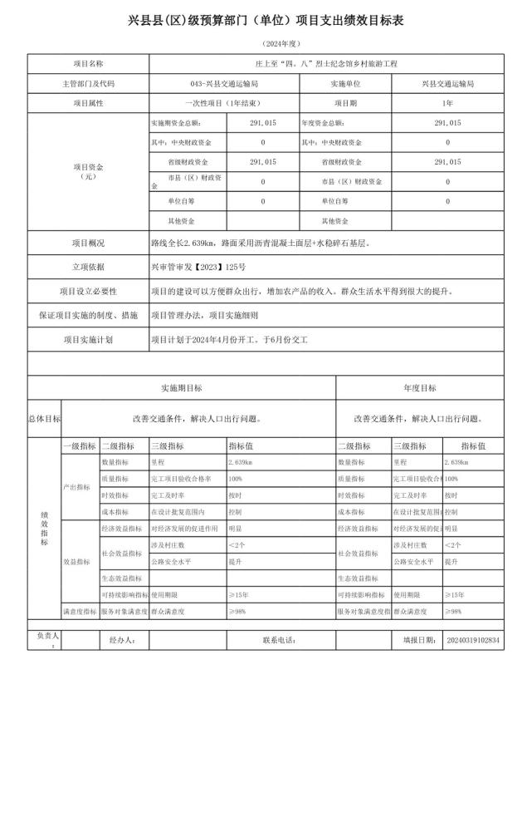

十一、国有资产占有使用情况

1、车辆情况：

截至2024年5月1 日，兴县交通运输局共有公务用车编制2辆，实有2辆，其中：领导用车0辆，机要通信用车0辆，应急保障用车2辆，执法执勤用车0辆，特种专业技术用车0辆，事业单位业务用车0辆，其他公务用车0辆。

2、房屋情况：

截至2024年5月1 日，兴县交通运输局使用的办公用房建筑总面积8716.5平方米。

3、其他国有资产占有使用情况：

截至2024年5月1 日，兴县交通运输局占有使用价值50万元（原值）以上的通用设备0台（套）；兴县交通运输局占有使用价值100万元（原值）以上的通用设

备00台（套）。

十二、其他说明

（一）政府购买服务指导性目录

无

（二）其他

无

第四部分 名词解释

一、基本支出：指为保障机构正常运转、完成日常工作任务而发生的人员支出和公用支出。

二、项目支出：指在基本支出之外为完成特定行政任务和事业发展目标所发生的支出。

三、“三公”经费：指省直部门用财政拨款安排的因公出国（境）费用、公务用车购置及运行费和公务接待费。其中：因公出国（境）费用反映单位公务出国

（境）的国际旅费、国外城市间交通费、住宿费、伙食费、培训费、公杂费等支

出；公务用车购置费反映公务用车购置支出（含车辆购置税、牌照费）；公务用车运行维护费反映单位按规定保留的公务用车燃料费、维修费、过路过桥费、保险

费、安全奖励费用等支出；公务接待费反映机关和参公事业单位按规定开支的各类公务接待（含外宾接待）支出。

四、机关运行经费：指行政单位和参照公务员法管理的事业单位使用财政拨款安排的基本支出中的公用经费支出。

五、政府购买服务：根据我国现行政策规定，政府购买服务，是指充分发挥市场机制作用，将国家机关属于自身职责范围且适合通过市场化方式提供的服务事

项，按照政府采购方式和程序，交由符合条件的服务供应商承担，并根据服务数量和质量等情况向其支付费用的行为。

六、财政专户管理资金：

专指教育收费，包括目前在财政专户管理的高中以上学费、住宿费，高校委托培养费，党校收费，教育考试考务费，函大、电大、夜大及短训班培训费等。

七、单位资金：是指除政府预算资金和财政专户管理资金以外的资金，包括事业收入、事业单位经营收入、上级补助收入、附属单位上缴收入、其他收入。

八、上年结转：指以前年度预算安排、结转到本年仍按原规定用途继续使用的资金。

九、一般公共预算是指以税收为主体的财政收入，安排用于保障和改善民生、推动经济社会发展、维护国家安全、维持国家机构正常运转等方面的收支预算。

十、政府性基金预算：是对依照法律、行政法规的规定在一定期限内向特定对象征收、收取或者以其他方式筹集的资金，专项用于特定公共事业发展的收支预

算。

十一、国有资本经营预算是对国有资本收益作出支出安排的收支预算。

十二、财政拨款：包含一般公共预算、政府性基金预算、国有资本经营预算。